

# CARÁTULA

**TEMA:**

“ANÁLISIS Y DISEÑO DE UN SISTEMA DE FACTURACIÓN E INVENTARIO DE VENTA DE ARTICULOS DE VESTIR Y PARA EL HOGAR DE LA EMPRESA TATO CATÁLOGO”

**CICLO**

TERCERO SISTEMAS - NOCTURNO.

**ESTUDIANTES**

ANKUASH KAEKAT KINTIA LANDY

SARANGO PINZÓN LUIS ADRIÁN

SARANGO SAMANIEGO EDISON FERNANDO

**DOCENTE**

ING. SANDRA ELIZABETH BARAHONA ROJAS

ING. ALEX ENRIQUE YUNGA BENÍTEZ

**FECHA DE ENTREGA**

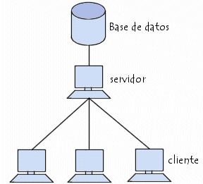FEBRERO 2018

# TEMA

“ANÁLISIS Y DISEÑO DE UN SISTEMA DE FACTURACIÓN E INVENTARIO DE ARTICULOS DE VESTIR Y PARA EL HOGAR DE LA EMPRESA TATO CATÁLOGO”

# INTRODUCCIÓN

La presente investigación se refiere al análisis y diseño de un sistema de facturación para la empresa TATO CATÁLOGO con la finalidad de proporcionar una herramienta automatizada que ayude l personal de la empresa a resolver tal proceso de manera fácil y concisa. Aplicando a tal herramienta, la Programación Orientada a Objetos basándose en el lenguaje de Java (NetBeans IDE 8.2), utilizando – JFrame Form para ello conceptos básicos de las materias de Introducción a Base de Datos I, Laboratorio de la Programación II y Análisis de Sistemas I

.

El presente proyecto cuenta con un objetivo general y varios objetivos específicos como Analizar, diseñar y codificar un sistema de Facturación e Inventario de la empresa “Tato Catálogos” a través del uso de un software libre, para optimizar el proceso de la misma. Siguiendo con el otro objetivo el cual es Codificar los procesos manuales que se realizan en la empresa Tato Catálogos para realizarlos de una manera automatizada utilizando el lenguaje de programación Java. Así mismo este proyecto abarca numerosos temas sumamente importantes como es el análisis y diseño donde se trabajó con la metodología iconix realizando el modelo de dominio, casos de uso y modelo entidad relación, conceptos básicos a quienes se los encuentran detallados dentro del marco teórico, los mismos que ayudaron al entendimiento e introducir más en la realización del sistema, así como también cuenta con una propuesta de acción en donde se da detalladamente el funcionamiento del sistema.

En vista que al cumplimiento de los objetivos, la elaboración del marco teórico y la propuesta de acción se concluye que el problema planteado en el presente proyecto fue solucionado ya que se logró la automatización de los procesos manuales a un sistema de facturación.

# ÍNDICES DE CONTENIDOS

1. CARÁTULA 1

2. TEMA 2

3. INTRODUCCIÓN 3

4. ÍNDICES DE CONTENIDOS 4

5. ÍNDICE DE FIGURAS 6

6. ÍNDICE DE TABLAS 7

7. ANTECEDENTES 8

8. PROBLEMÁTICA 9

9. JUSTIFICACIÓN 10

10. OBJETIVOS 11

10.1. OBJETIVO GENERAL 11

10.1. OBJETIVOS ESPECÍFICOS 11

11. MARCO TEÓRICO 12

11.1 ANÁLISIS Y DISEÑO DE SISTEMAS 12

11.1.1 Análisis y Diseño Orientado a Objetos 12

11.1.2 Fase de Desarrollo Según ICONIX 12

11.1.3 Artefactos que Intervienen en la Fase de Análisis 13

11.2 BASE DE DATOS 15

11.2.1 Conceptos Generales 15

11.2.2 Modelo Entidad-Relación 16

11.2.3 Normalización 17

11.3 LABORATORIO DE PROGRAMACION 18

11.3.1 Conceptos Generales. 18

12. METODOLOGÍA 21

MÉTODOS 21

12.1.1 MÉTODO DEDUCTIVO 21

12.1.2 MÉTODO INDUCTIVO 22

12.1.3 METODO ANAÍTICO 22

TÉCNICAS 22

12.1.4 OBSERVACIÓN 22

12.1.5 RECOPILACIÓN BIBLIOGRÁFICA 23

12.1.6 ENTREVISTA 23

13. PROPUESTA DE ACCIÓN O DESARROLLO 23

13.1 ANALISIS Y DISEÑO DE SISTEMAS I 23

13.1.1 Descripción de la Empresa 23

13.1.2 Modelo de dominio 24

13.1.3 Prototipado de Interfaces 26

13.1.4 Requerimientos del Sistema 28

13.1.5 Diagrama de Casos de Uso 30

13.1.6 Casos de Uso Expandido 32

13.1.7 Diagrama de Paquetes de Casos de Uso 39

13.2 Base de Datos I 44

13.2.1 Análisis de Entidades 44

13.2.2 Análisis de Atributos 45

13.2.3 Normalización 46

13.2.4 Modelo Entidad Relación 49

14. RESPONSABLES Y PARTICIPANTES 50

14.1 DOCENTE RESPONSABLE 50

14.2 ESTUDIAS RESPONSABLES DE LA INVESTIGACION 51

15. CRONOGRAMA 51

16. PRESUPUESTO 51

17. CONCLUCIONES Y RECONDACIONES 52

17.1 CONCLUCIONES 52

17.2 RECOMENDACIONES 54

18 ANEXOS 55

19 Bibliografía 60

Figura 1: Análisis y Diseño preliminar. 13

Figura 2:Diagrama de Casos de Uso 14

Figura 3:: Diagrama de Clases 15

Figura 4: Diagrama UML 15

Figura 5: Base de Datos 16

Figura 6: Modelo Entidad- Relación 17

Figura 7: Interfaz Grafica 19

***Figura 8:*** *D.R Vista Iniciar Sesion* 40

***Figura 9:*** *D.R Vista Venta* 42

***Figura 10:*** *D.R Vista Productos* 42

***Figura 11:*** *D.R Vista Consultar Saldo* 43

***Figura 12:*** *D.R Vista Compra* 43

# ÍNDICE DE FIGURAS

# ÍNDICE DE TABLAS

***Tabla 1:*** Requerimientos Funcionales. 30

***Tabla 2:*** Requerimientos No Funcionales. 31

***Tabla 3:*** Esquema de Actores 31

***Tabla 4:*** Analisis de Atributos. 47

Tabla 5: Docentes responsables 52

Tabla 6: Estudiantes responsables 52

# ANTECEDENTES

En el Instituto Tecnológico Superior Sudamericano existen tres tipos de materias de carrera las mismas que son Teóricas y Prácticas; Las teóricas nos permitieron tener bases y la suficiente información de contenidos y cómo funcionan tales temas. Las Prácticas para aprobarla se necesita trabajar con numerosa investigación también llamado proyecto integrador

En este ciclo “Tercero de Sistemas de Automatización” el Instituto Tecnológico Superior Sudamericano como normativa nos pide elaborar un proyecto integrador para poder aprobar en las diferentes materias tales como Análisis y Diseño de Sistemas I, Introducción a la Base de Datos I y Laboratorio de Programación II.

La idea de crear un sistema automatizado se dio ya que se pudo observar que en las pequeñas ciudades de la provincia de Loja muchas empresas carecen de un sistema de administración informático, llevándoles a tener inconvenientes en diferentes ámbitos.

Es por esto que nuestra investigación se centra en el tema de Análisis y Diseño de un Sistema para Facturación e Inventario de Ventas de Artículos de Vestir y para el Hogar de la empresa “Tato Catálogos”, con el cual se automatizara los procesos manuales que se realizan y así se facilitara el funcionamiento de dicha empresa.

# PROBLEMÁTICA

Cuando apareció el comercio Las grandes empresas mundiales dedicadas al área comercial se ha ido expandiendo sus procesos tales como la facturación, registros de inventarios etc., los cuales se los venía ejecutando de forma manual volviéndose agotador para las personar que se encargaban de realizarlos.

Hoy en día vivimos en una era tecnológica y digital, la cual se va desarrollando constantemente con el paso de los días, donde todos los procesos manuales se van automatizando cada vez más, para facilitar y beneficiar a las personas en los distintos campos que se desenvuelvan.

La Empresa Tato Catálogos ubicada en la ciudad de Cariamanga-Loja, posee un carácter dinámico, un espíritu competitivo, sin embargo, la presión de un mercado globalizado y la urgencia de usar nuevas tecnologías para lograr una estabilidad en el negocio, cada vez más pesa en el crecimiento de la empresa.

Esta empresa realiza varios procesos de forma manual como son: registro de compra de productos, registro de abono de clientes llevándolos en cuadernos de apuntes, así mismo esto causa perdida de tiempo y algunas veces las pérdidas de información; además no posee un reporte de las ventas que realiza diariamente con lo cual no puede llevar un control de pérdidas o ganancias diarias. También al momento de entregar una factura lo hace de forma manual lo cual hace la acumulación de clientes por la demora al llenar la factura.

Por tal motivo se analizara, diseñara y se codificara un sistema de Facturación e Inventario, la misma que ayudara a los empleados al momento de realizar estos procesos ya mencionados.

# JUSTIFICACIÓN

El presente proyecto integrador lo realizamos para obtener la respectiva calificación correspondiente al Tercer ciclo, en las materias de Análisis y Diseño I, Introducción a Base de Datos I y Laboratorio de la Programación II, lo que es importante para el desarrollo profesional de nuestra carrera en base a la investigación.

Además, este proyecto ayudara a los empleados de la empresa “Tato Catalogo” en cuanto a los procesos manuales que se vienen generando. Ya que se está proporcionando una herramienta automatizada que les facilite realizar y tener un control total del inventario y la facturación.

Así como también dicha investigación es para incentivar a la ciudadanía del cantón Cariamanga perteneciente a la zona 7, de tal manera que permitirá a mejorar y automatizar sus negocios mediante el uso de la tecnología, ya que así los procesos realizados serán más factibles para cualquiera, brindando un mejor servicio con un sistema innovador.

# OBJETIVOS



## 10.1. OBJETIVO GENERAL

* Analizar, diseñar y codificar un sistema de Facturación e Inventario de la empresa “Tato Catálogos” a través del uso de un software libre, para optimizar el proceso de la misma.

## 10.1. OBJETIVOS ESPECÍFICOS

* Analizar los requerimientos funcionales y no funcionales para nuestro sistema de facturación utilizando la metodología iconix.
* Realizar las diferentes interfaces para que nuestro sistema sea amigable y fácil de manejar, utilizando el ID de Java llamado NetBeans.
* Codificar los procesos manuales que se realizan en la empresa Tato Catálogos para realizarlos de una manera automatizada utilizando el lenguaje de programación Java.
* Efectuar pruebas del sistema para comprobar si cumple con las peticiones de la empresa “Tato Catalogo” realizando procesos reales.

# MARCO TEÓRICO



## 11.1 ANÁLISIS Y DISEÑO DE SISTEMAS

### 11.1.1 Análisis y Diseño Orientado a Objetos

En general análisis y diseño orientados a objetos pueden ofrecer una metodología que facilita los métodos lógicos, rápidos y detallados para crear sistemas que respondan a un panorama de negocios en evolución.

Se puede definir AOO como el proceso que modela el dominio del problema identificando y especificando un conjunto de objetos semánticos que interaccionan y se comportan de acuerdo a los requisitos del sistema, así mismo DOO es el proceso que modela el dominio de la solución, lo que incluye a las clases semánticas con posibles añadidos, y las clases de interfaz, aplicación y utilidad identificadas durante el diseño. (Peñalvo & Aguilar, 1998)

### Fase de Desarrollo Según ICONIX

Iconix es una metodología pesada-ligera de Desarrollo del Software que se halla a medio camino entre un RUP (Rational Unified Process) y un XP (eXtreme Programming), esta se guía a través de casos de uso y sigue un ciclo de vida iterativo e incremental, cuyo objetivo es que a partir de los casos de uso se obtenga el sistema final.

La metodología Iconix consta de 5 fases tales como:

* **Análisis de Requisitos:** En esta primera fase se realiza un Modelo de Dominio, que no es más que un Diagrama de Clases extremadamente simplificado. Este modelo contiene únicamente aquellos objetos de la vida real cuyo comportamiento o datos deban ser almacenados en el sistema.
* **Análisis y Diseño Preliminar:** A partir de cada caso de uso se obtienen sus correspondientes fichas de caso de uso. Cabe destacar que estas fichas no pertenecen al UL.

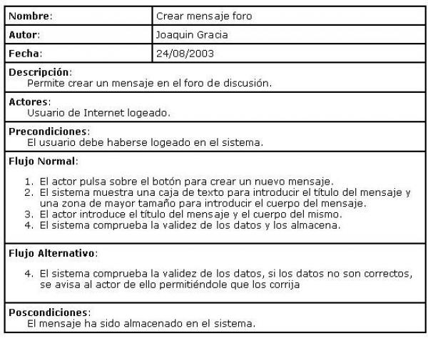

Figura 1: Análisis y Diseño preliminar.

* **Diseño:** En esta fase se proceden a realizar los diagramas de secuencia, los cuales derivan directamente de las fichas de caso de uso.
* **Codificación**: En cualquier caso, aquí es donde se escribe el código tal y como fue especificado en las fases anteriores.
* **Pruebas:** A través de reuniones con el cliente se genera una storyboard de la interfaz mediante la cual, realizando prototipos y un modelo de dominio, obtenemos el visto bueno para la recogida final de requisitos. (Valdez, 2014)

### Artefactos que Intervienen en la Fase de Análisis

* **Casos de Uso:** El diagrama de casos de uso representa la forma en como un Cliente (Actor) opera con el sistema en desarrollo, además de la forma, tipo y orden en como los elementos interactúan (operaciones o casos de uso).

Un diagrama de casos de uso consta de los siguientes elementos:

* Actor.
* Casos de Uso.
* Relaciones de Uso, Herencia y Comunicación.

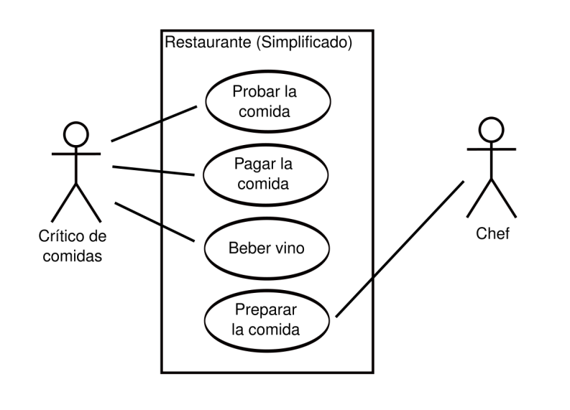

Figura 2:Diagrama de Casos de Uso

* **Diagrama de clases:** El propósito de este diagrama es el de representar los objetos fundamentales del sistema, es decir los que percibe el usuario y con los que espera tratar para completar su tarea en vez de objetos del sistema o de un modelo de programación.

• La clase define el ámbito de definición de un conjunto de objetos.

• Cada objeto pertenece a una clase.

• Los objetos se crean por instanciación de las clases

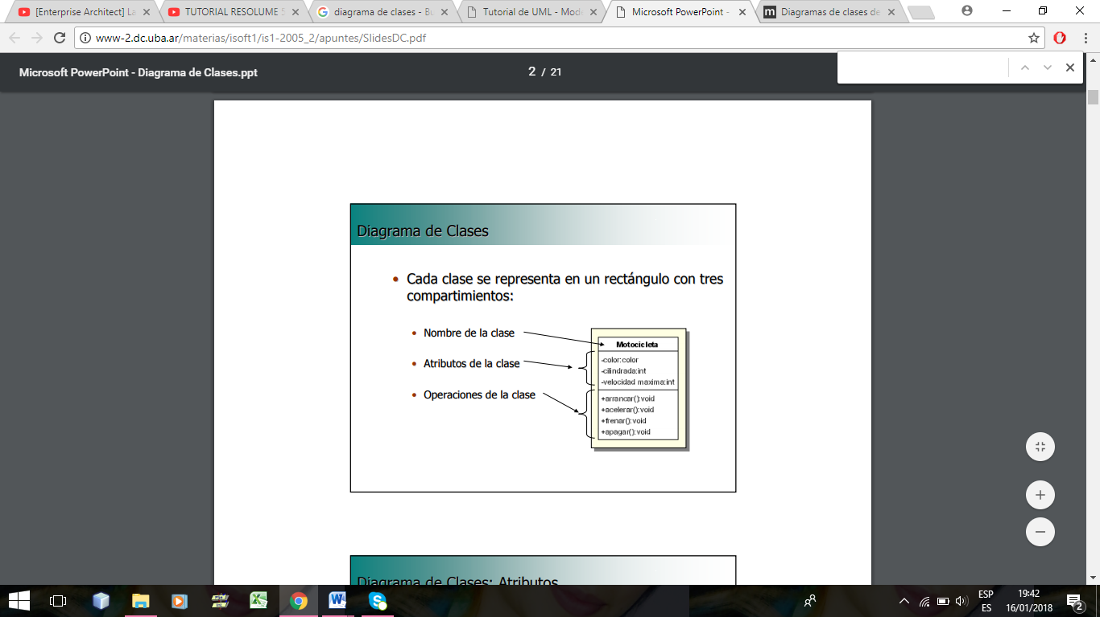

Figura 3:: Diagrama de Clases

* 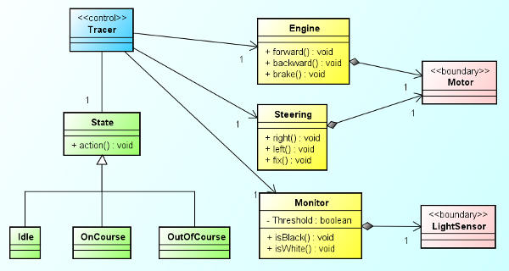**UML:** Se usa para describir los tipos de datos y sus relaciones con independencia de su implementación. El diagrama se utiliza para que la atención se centre en los aspectos lógicos de las clases en lugar de en su implementación. (Carrillo, 2011)

Figura 4: Diagrama UML



## 11.2 BASE DE DATOS

### 11.2.1 Conceptos Generales

* Base de Datos: Una base de datos (cuya abreviatura es BD) es una entidad en la cual se pueden almacenar datos de manera estructurada, con la menor redundancia posible. Diferentes programas y diferentes usuarios deben poder utilizar estos datos.



Figura 5: Base de Datos

### 11.2.2 Modelo Entidad-Relación

* **Atributos** 
  + **Tipo:** puede llegar a depender del lenguaje de programación a utilizar.
  + **Valor inicial:** valor que poseerá el atributo al crear un objeto.
  + **Visibilidad:** está relacionado con el encapsulamiento.
  + **Multiplicidad:** determinar si un atributo debe estar o no, y si posee un único valor o una lista de valores.
  + **Ordenamiento:** especifica si el atributo determina alguna relación de orden dentro de la clase.
  + **Capacidad de cambio:** permite definir atributos con valores constantes.
  + **Modificadores:** un atributo puede ser de clase, derivado, volátil, transitorio.
* **Entidad:** Dicho de otra forma, las entidades las constituyen las tablas de la base de datos que permiten el almacenamiento de los ejemplares o registros del sistema, quedando recogidos bajo la denominación o título de la tabla o entidad.
* **Relación**: Vínculo que permite definir una dependencia entre los conjuntos de dos o más entidades. Esto es la relación entre la información contenida en los registros de varias tablas. (Ochando, 2014)

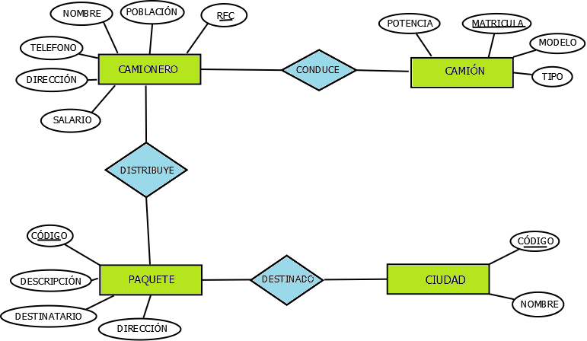

Figura 6: Modelo Entidad- Relación

### 11.2.3 Normalización

El proceso de normalización de una base de datos consiste en aplicar una serie de reglas a las relaciones obtenidas tras el paso del modelo E-R (entidad-relación) al modelo relacional.

* + **Claves:**
* **Clave ajena:** Cuando se tienen dos tablas o más, una clave ajena es aquella columna de una tabla que hace referencia a una clave primaria de otra tabla.
* **Clave candidata:** Por lo general la forma más eficiente y segura para escoger o hacer la clave primaria es poniendo un número y aumentando éste a medida que se van añadiendo filas, pero sí de casualidad se diera el caso de que existan varias claves candidatas de las cuales se deba escoger la clave primaria, esta elección se hace utilizando el sentido común.
* **Claves alternativas:** Son aquellas claves candidatas que no han sido elegidas.
* **Clave simple:** Es una clave que está compuesta solo de un atributo.
* **Clave compuesta:** Es una clave que está compuesta por más de un atributo.
  + **Formas Normales**

Las primeras tres formas normales son suficientes para cubrir las necesidades de la mayoría de las bases de datos.

* **Primera Forma Normal (1FN):** Sea α un conjunto de atributo perteneciente (Є) a la relación R, en donde R está en la Primera Forma Normal si todos los atributos α[n] son atómicos, es decir no pueden seguir dividiéndose
* **Segunda Forma Normal (2FN):** Dependencia completa. Está en 2FN si esta en 1FN y si sus atributos no principales dependen de forma completa de la clave principal.
* **Tercera Forma Normal (3FN):** Está en segunda forma normal y todo atributo no primo es implicado por la clave primaria en una secuencia no transitiva. Se eliminan las dependencias transitivas.

## 11.3 LABORATORIO DE PROGRAMACION

## 11.3.1 Conceptos Generales.

* + **Swing** es una biblioteca de clases que permite crear interfaces gráficas de usuario en Java. Swing forma parte del paquete estándar, no hace falta importar ningún fichero adicional en nuestros proyectos.

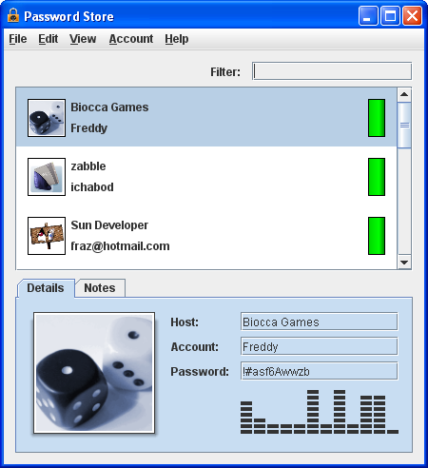

Figura 7: Interfaz Grafica

Existen dos elementos básicos para la creación de interfaces gráficas de usuario usando Swing:

* Contenedores: Elementos capaces de albergar otros elementos.
* Componentes: Elementos que se añaden a contenedores. Usualmente los componentes tienen aspecto gráfico, como un botón. (Oracle Java, Swing)
  + **Contenedores:**

Estos tres contenedores de alto nivel son: JFrame, JDialog y JApplet

* JFrame: Se visualiza como una ventana principal con marco y barra de título.
* JDialog: Se visualiza como una ventana independiente de la ventana principal para mostrar información, como por ejemplo el contenido de un directorio.
* JApplet: Permite crear aplicaciones con interface gráfica que se ejecutan en el contexto de un navegador web.
  + **Gestores de Aspecto:**
* FlowLayout: distribuye los componentes de izquierda a derecha y de arriba hacia abajo, a medida que los añadimos.
* GridLayout: nos permite colocar los componentes en una rejilla:
* BoxLayout: nos permite colocar los componentes vertical u horizontalmente. (Oracle Java, Componentes)
  + **Mensajes de swing:**

JOptionPane, un objeto de java que nos permite precisamente trabajar con cuadros de dialog, los métodos de este objeto que veremos, serán los siguientes:

* showMessageDialog
* showInputDialog
* showConfirmDialog
* showOptionDialog

**Eventos**: Los eventos son las acciones que puede realizar el usuario, al realizar un evento se produce una serie de acciones. Por ejemplo, si el usuario pulsa un botón llamado “Salir” cerrara la aplicación. Otro ejemplo muy usado es para validar texto que introduzcamos en un campo de texto.

* FocusEvent: Se producirá este tipo de evento cuando se cambie el foco de un componente.
* KeyEvent: se producirá cuando el usuario pulse una tecla.
* MouseEvent: Se producirá cuando el usuario efectúe un movimiento con el ratón o haga un click.
* ContainerEvent: se producirá cuando se añadan o eliminen componentes en el contenedor.
* WindowEvent: se producirá cuando se realice algún tipo de operación con la ventana como abrirla y cerrarla.
* ActionEvent: Se producirá cuando se efectúe alguna acción sobre un componente, como por ejemplo: la pulsación de un botón.
* AdjustmentEvent: Se ajusta algún valor de un componente.
* ItemEvent: Se ha modificado el estado de algún elemento que pertenece al componente.
* TextEvent: El contenido de texto de algún componente ha cambiado.
  + **Listeners:**
* Los Listeners: (oyentes o escuchadores en español) se encargan de controlar los eventos, esperan a que el evento se produzca y realiza una serie de acciones. Según el evento, necesitaremos un Listener que lo controle.
* Cada Listener tiene una serie de métodos que debemos implementar obligatoriamente, aunque solo queramos usar uno solo de ellos.
  + **La API Java**: es una interfaz de programación de aplicaciones (API, por sus siglas del inglés: Application Programming Interface) provista por los creadores del lenguaje de programación Java, que da a los programadores los medios para desarrollar aplicaciones Java.

Como el lenguaje Java es un lenguaje orientado a objetos, la API de Java provee de un conjunto de clases utilitarias para efectuar toda clase de tareas necesarias dentro de un programa.

La API Java está organizada en paquetes lógicos, donde cada paquete contiene un conjunto de clases relacionadas semánticamente. (Gómez)

# METODOLOGÍA



## MÉTODOS

* + 1. **MÉTODO FENOMENOLÓGICO**

Este método nos permitió aproximarnos al ámbito manual de proceso de facturación donde se encuentra algunos problemas. Luego de la aproximación procedimos a observa de una manera más detallada la problemática. Posteriormente describimos lo que se observó para luego pasar a registrar la información.

**12.1.2** MÉTODO **HERMENÉUTICO**

Este método nos permitió detallar el marco teórico mediante la comprensión de los temas dictados en clases y también integrar los conocimientos encontrados en las diversas fuentes de investigación, finamente este método concluye con la redacción del marco teórico según las normas Apa impuestas por el ITSS.

* + 1. **MÉTODO PRÁCTICO PROYECTUAL**

Este método nos permitió elegir una actividad que se proyecta con la solución de la problemática para proceder a describir el beneficio de automatizar el proceso de facturación, tomando en cuenta un cronograma de actividades, recursos, formas de financiamiento, modo de evaluación, etc. Con el fin de sustentar nuestro proyecto ante la propietaria de la empresa para poder mejorar, automatizar y ejecutar el proceso manual de facturación.

## TÉCNICAS

### OBSERVACIÓN

Esta técnica nos permitió detallar más afondo los problemas de la empresa “Tato Catalogo” ya que observo un sin número de incomodidades que tenía el empleado al momento de registrar y generar una factura ya que todo lo hacía de forma manual.

### RECOPILACIÓN BIBLIOGRÁFICA

Esta técnica fue empleada para la realización de la investigación referente a la parte del marco teórico, a través de la búsqueda de libros, páginas web y en el Entorno Virtual del ITSS para así tener un punto de vista más profundo en cuanto a la realización del proyecto.

### ENTREVISTA

La entrevista se la realizo con preguntas abiertas y se la aplico a la Sra. Tatiana Condolo propietaria de la empresa “Tato Catálogos”, lo cual nos brindó información valiosa y verídica que sirvió de punto de partida para realizar este proyecto.

# PROPUESTA DE ACCIÓN O DESARROLLO

## 13.1 ANALISIS Y DISEÑO DE SISTEMAS I

### 13.1.1 Descripción de la Empresa

La empresa “Tato Catalogo” es un negocio familiar que se dedica a la compra y venta de artículos tales como: prendas de vestir y cosas para el hogar.

Esta empresa está dirigida por la Sra. Tatiana Condolo y el Sr. Cesar Sarango propietarios de la empresa, quienes a su vez son los encargados de llevar la contabilidad de su empresa la cual se encuentra ubicada en la ciudad de Cariamanga-Loja en las calles Napoleón Berrú y José Ángel Palacios.

**Misión**

Ofrecer al cliente un producto de calidad que cumpla con sus exigencias y necesidades. Tendencia que se imponen comercialmente para que el consumidor este satisfecho tanto en la calidad como en los precios.

**Visión**

Ser una empresa líder a nivel local, y nacional comercializando artículos de vestir y cosas del hogar para mujeres hombres y niños; teniendo productos de alta calidad y en diferentes diseños ofreciendo un buen servicio de post venta con precios económicos al consumidor al lado de la calidad.

### C:\Documents and Settings\Administrator\Desktop\Image2.EMF13.1.2 Modelo de dominio

***Figura 8***: Diagrama Modelo de Dominio.

***Elaborado por:*** Autores.

### 13.1.3 Prototipado de Interfaces

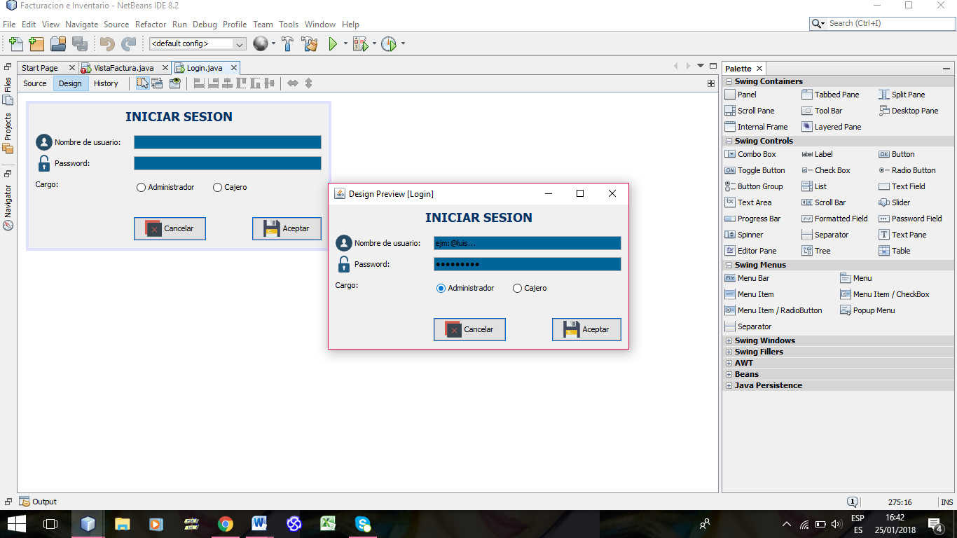

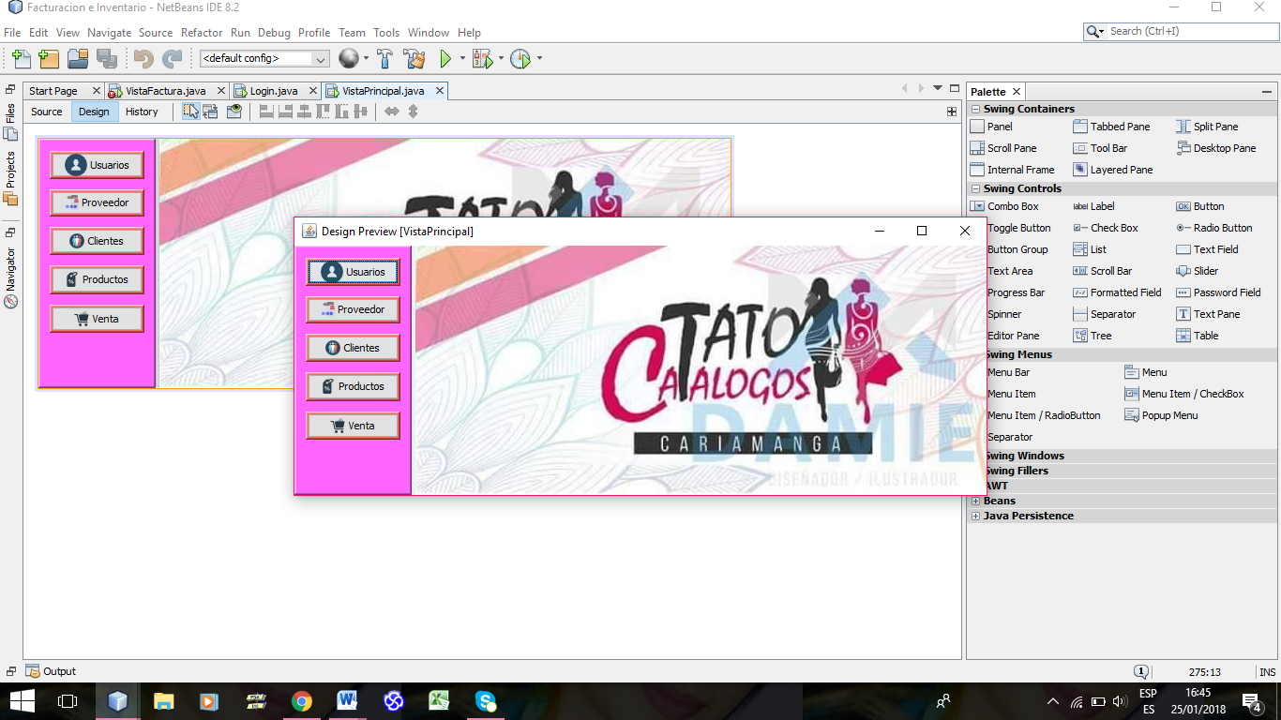

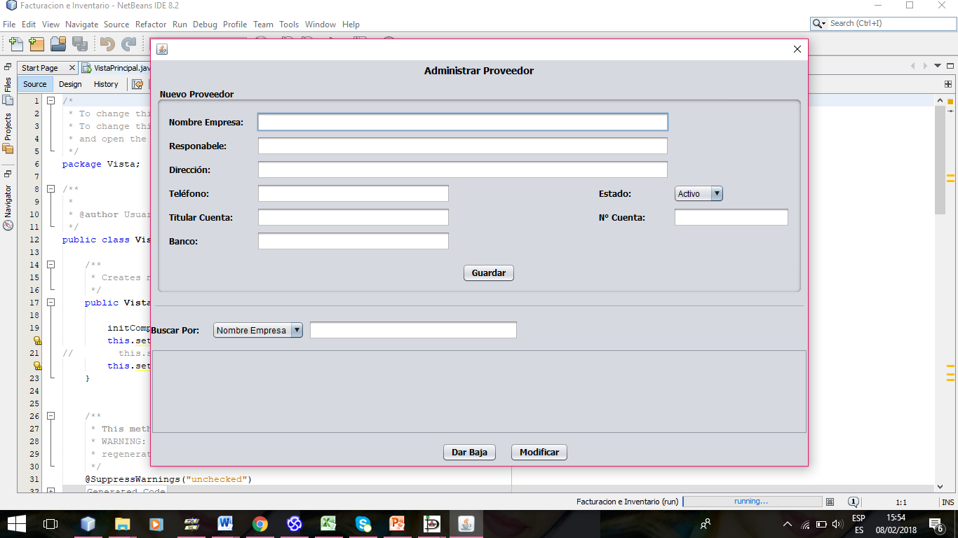

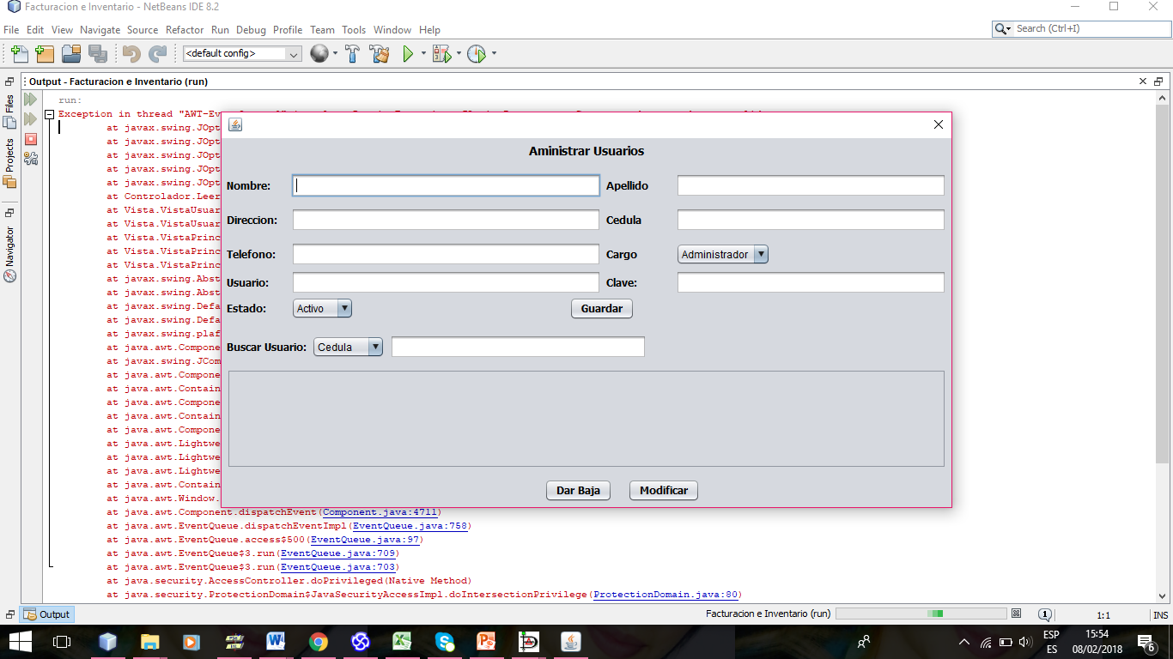

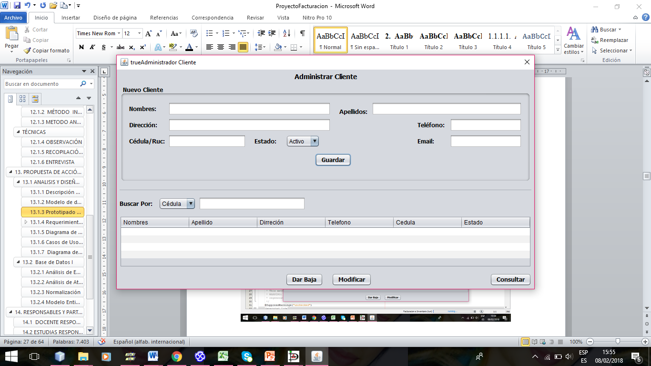

### 13.1.4 Requerimientos del Sistema

#### **13.1.4.1 Panorama General**

La empresa Tato Catalogo se encuentra ubicada en la ciudad de Cariamganga-Loja en las calles Napoleón Berrú y José Ángel Palacios., sus horarios de atención son de lunes a viernes de 8:00am-12:00pm y de 2:00pm-5:00pm, la empresa se dedica a la compra y venta de artículos tales como: prendas de vestir para adultos, niños/as, jovenenes y señoritas. de la misma forma se vende cosas para el hogar como juego de ollas, platos, vasos, entre otros. Para obtener dichos artículos primeramente el propietario o administrador realiza la compra buscando en su registro(cuaderno) los datos de los proveedores (el nombre de la empresa y el responsable, teléfono, el número de cuenta, nombre del titular de la cuenta, nombre del banco), una vez obtenida la mercadería procede hacer su respectiva venta en donde el cajero antes de entregar la venta registra los datos del cliente(nombre, apellido, dirección, teléfono, cedula-ruc ), dependiendo el tipo de pago que pida el cliente. la cajera registra en su cuaderno los datos del cliente, la fecha de la compra, su abono y su saldo, finalmente la cajera genera una factura hecha manualmente y se la entrega al cliente.

#### **13.1.4.2 Metas**

Para la implementación del sistema de facturación de la empresa Tato Catálogo se realizó lo siguiente.

* Recopilación de información de la empresa Tato Catalogo.
* Realización del Modelo de Dominio, (Diagrama de Clases ) lo cual contiene únicamente aquellos objetos de la vida real cuyos datos deban ser almacenados en el sistema.
* Planteamiento de los requerimientos funcionales y no funcionales del sistema.
* Diseñar los diagramas de secuencia, los cuales derivan directamente de las fichas de caso de uso.
* Codificar los procesos manuales que ejercen los personales en la empresa.
* Hacer pruebas para estar seguros del funcionamiento de la empresa.

#### **13.1.4.3 Requerimientos Funcionales**

***Tabla 1:*** Requerimientos Funcionales.

|  |  |  |
| --- | --- | --- |
| Referencia | Función | Categoría |
| R.1  R1.1  R.1.2  R1.3  R1.4  R1.5 | **Administrar Usuario**  Crear registro de usuarios  Buscar registro de usuarios  Modificar registro de usuarios  Dar de baja registro de usuario  Almacenar registro de usuario | Evidente  Evidente Evidente  Evidente  Culto |
| R.2  R2.1  R2.2  R2.3  R2.4  R2.5 | **Administrar clientes**  Crear registro de clientes  Buscar registro de clientes  Modificar registro de clientes  Dar de baja registro de clientes  Almacenar registro de clientes  Consultar saldo de clientes | Evidente  Evidente Evidente  Evidente  Oculto  Evidente |
| R.3  R3.1  R3.2  R3.3  R3.4  R3.5  R3.6 | **Administrar Productos**  Crear registro de productos  Buscar registro de productos  Modificar registro de productos  Dar de baja registro de producto  Almacenar registro de producto  Actualizar stock registro de productos | Evidente  Evidente Evidente  Evidente  Evidente  Oculto |
| R.4  R4.1  R4.2  R4.3  R4.4  R4.5 | **Administrar proveedores**  Crear registro de proveedores  Buscar registro de proveedores  Modificar registro de proveedores  Dar de baja registro de proveedor  Almacenar registro de proveedor | Evidente  Evidente Evidente  Evidente  Culto |
| R.5  R5.1  R5.2  R5.3  R5.4  R5.5  R5.6  R5.7  R5.8  R5.9  R5.10  R5.11 | **Administrar Venta**  Crear un registro de venta  Consultar registro cliente  Consultar registro de producto  Capturar nombre usuario de sistema  Captura fecha y hora actual del sistema  Capturar la cantidad  Calcular subtotales, IVA, descuentos y totales  Almacenar registro de ventas  Imprimir registro de ventas  Actualizar stock de productos  Consulta registro de ventas  Anular registro de venta | Evidente  Evidente Evidente  Oculto  Oculto  Oculto  Oculto  Evidente  Oculto  Oculto  Oculto |
| R.5  R5.1  R5.2  R5.3  R5.4  R5.5  R5.6  R5.7 | **Administrar Compra**  Crear un registro de compras  Consultar y cargar registro de proveedor  Almacenar registro de compra  Consultar un registro de compras  Modificar un registro de compra  Adjuntar archivo (la factura de compra)  Eliminar un registro compras | Evidente  Evidente  Evidente  Evidente  Evidente Evidente  Evidente |
|  | **Administrar Crédito**  Crear un registro de crédito  Consultar un registro de crédito  Modificar un registro de crédito  Dar de baja un registro de crédito  Almacenar | Evidente  Evidente  Evidente  Evidente |
|  | **Reportes**  Consultar reportes |  |

***Elaborado por***: Autores.

#### 13.1.4.4 **Requerimientos No Funcionales**

***Tabla 2:*** Requerimientos No Funcionales.

|  |  |  |
| --- | --- | --- |
| Referencia | Requerimiento | Descripción |
| RF1 | Seguridad | El ingreso al sistema estará restringido bajo contraseñas cifradas y usuarios definidos.. |
| RF2 | Usabilidad | Debe ser fácil de usar. Con ayudas e interfaces intuitivas |
| RF3 | Uniplataforma | El sistema deberá funcionar en un sistema operativo (Windows) y en computadoras portátiles o de escritorio. |
| RF4 | Desempeño | El sistema no presentara problemas para su manejo e implementación. |
| RF5 | Rapidez | El sistema deberá cangarse en menos de 1min. |

***Elaborado por:*** Autores

### 13.1.5 Diagrama de Casos de Uso

**Esquema de Actores:**

El esquema de actores nos permite identificar las personas que tendrán interacción con la aplicación.

***Tabla 3:*** Esquema de Actores

|  |  |
| --- | --- |
| Actor | Descripción |
| C:\Users\Lourdess\OneDrive\Todo de Tesis\recursos\diagramas\usuario.png | Es la persona que interactúa con la aplicación estas pueden ser las siguientes:  **Administrador:** Es la persona encargada de administrar la aplicación, sin excepción alguna.  **Cajero:** En este caso esta persona cuenta con ciertos privilegios, como realizar los cuales le permitirá realizar dichas funciones para que la aplicación funcione. |
| C:\Users\Lourdess\OneDrive\Todo de Tesis\recursos\diagramas\cliente.png | **Cliente:** Es la persona que solicita una venta de los artículos de acuerdo a sus necesidades, así como también es quien da sus datos tales como: el nombre, apellido, Nº Cedula, teléfono y la dirección al cajero la para así generar su respectiva factura**.** |

***Elaborado por:*** Autores.

**Diagrama General de Casos de Uso**

C:\Documents and Settings\Administrator\Desktop\Image2.EMF En el diagrama general de casos de uso nos muestra un resumen de lo que va generar nuestro sistema, además quienes interactúan con la aplicación dependiendo del rol de usuario

***Figura 9:*** Diagrama General de Casos de Uso

***Elaborado por:*** Autores

### 13.1.6 Casos de Uso Expandido

Los casos de uso describen los pasos a realizarse para efectuar un procedimiento de la aplicación, interactuando así los actores y el software de manera secuencial.

Aquí describiremos cada uno de los casos de uso.

|  |  |  |  |  |  |  |
| --- | --- | --- | --- | --- | --- | --- |
| CASO DE USO EXPANDIDO N°2 | | | | | | |
| Caso de Uso | | | Administrar Usuario | | | |
| Actores | | | Administrador | | | |
| Propósito | | | Administrar las cuentas de usuario | | | |
| Resumen | | | Para poder llevar un apropiado manejo que se realizar en la empresa “Tato Catalogo” el administrador podrá buscar, crear, modificar y dar de baja al registro de usuario. | | | |
| Tipo | | | Primario, Real | | | |
| Referencias Cruzadas | | |  | | | |
| Precondiciones | | | Para poder acceso al proceso de administrar usuario (crear, buscar, modificar, dar de baja y almacenar) se debe ingresar a la aplicación con el rol del administrador. | | | |
| Curso Normal de Eventos | | | | | | |
| Acciones del Actor | | | | **Respuesta de la Aplicación** | | |
| 1. | | Este caso de uso empieza cuando el admirador selecciona el botón [Usuarios] en la pantalla Principal | | **2.** | Presenta interfaz de administrar Usuario. | |
| 3. | | El administrador puede hacer las siguientes opciones. | |  |  | |
|  | |  | |  |  | |
|  | |  | |  |  | |
| Registrarse | |  | |  |  | |
|  | | El admirador o cajero procede a llenar los datos del Usuario (nombre, apellidos, cedula, teléfono, dirección, cargo,, usuario, clave). | |  | El programa ira validando los campos | |
| 9.a | | El administrador deberá seleccionar | | 10.a |  | |
|  | | Presiona el botón [Guardar] de la pantalla administrar clientes. | |  | Valida los campos obligatorios y se guardaran los datos en el archivo “Clientes” | |
|  | |  | |  |  | |
| 11.a | |  | | **12.a** |  | |
| Editar | |  | |  |  | |
| 7.b | | El admirador o cajero buscara al cliente | | **8.b** | Aparece una tabla con los datos de cliente solicitado. | |
|  | | Selecciona al cliente en la tabla | |  |  | |
| 9.b | | El admirador o cajero ara clic en el botón [Editar] | | **10.b** | Se habilitara los campos con los datos del cliente para ser modificados. | |
| 11.b | | Llena los campos que desea actualizar o modificar y pulsa el botón [actualizar] | | **12.b** | Validara los campos y se actualizara los datos del cliente y se actualizara en el archivo “Usuario” | |
| Dar de baja | |  | |  |  | |
| 7.c | | El admirador para dar de baja buscara al cliente | | **8.c** | Aparece una tabla con los datos de cliente solicitado. | |
| 9.c | | Selecciona al cliente en la tabla | | **10.c** |  | |
| 11.c | | Presiona el botón [Dar de baja] | | **12.c** | Presentará un mensaje “Esta seguro que desea dar a de baja a este usuario” con los botones de [Cancelar] y [Si] | |
| 13.c | | Si hace clic en [cancelar] | | **14.c** | Seguirá en la interfaz de administrar clientes | |
| 15.c | | Si hace clic en [Si] | | **16.c** | El cliente seguirá en los archivos en estado oculto | |
| CURSO ALTERNO DE EVENTOS | | | | | | |
| 5 | Si el cliente no aparece en la tabla | | |  | | Aparece un mensaje “cliente no existe” |

|  |  |  |  |  |  |  |
| --- | --- | --- | --- | --- | --- | --- |
| CASO DE USO EXPANDIDO N°1 | | | | | | |
| Caso de Uso | | | Administrar cliente | | | |
| Actores | | | Administrador, Cajero, Cliente | | | |
| Propósito | | | Buscar y Crear cliente | | | |
| Resumen | | | El administrador o el cajero podrá crear, buscar, modificar, dar de baja y almacenar un registro clientes para poder realizar las ventas con los datos del cliente en la respectiva factura. | | | |
| Tipo | | | Primario, Real | | | |
| Referencias Cruzadas | | |  | | | |
| Precondiciones | | | Para tener acceso administrador o clientes debe primero iniciar sección, con usuario y contraseña y su respectivo rol. | | | |
| Curso Normal de Eventos | | | | | | |
| Acciones del Actor | | | | **Respuesta de la Aplicación** | | |
| 1. | | Este caso de uso empieza cuando el admirador o cajero selecciona el botón [Clientes] en la pantalla Principal | | **2.** | Presenta interfaz de administrar clientes. | |
| 3 | | El cliente/usuario puede realizar las siguientes acciones: | |  |  | |
| Registrarse | |  | |  |  | |
| 3a | | El admirador o cajero procede a llenar los datos del cliente (nombre, apellidos, cedula, teléfono, dirección, e-mail). | | 4a | El programa ira validando los campos | |
|  | |  | |  |  | |
| 5a | | Presiona el botón [Guardar] de la pantalla administrar clientes. | | **6a** | Valida los campos obligatorios y se guardaran los datos en el archivo “Clientes” | |
| Buscar | |  | |  |  | |
| 3.b | | El admirador o cajero buscara al cliente por su Cedula, Nombre, Apellido. | | **4.b** |  | |
| 5.b | | Deberá escribir en el casillero para realizar la búsqueda por (Cedula, Nombre, Apellidos ) | | **6.b** | Mientras vaya escribiendo aparece en la tabla las coincidencias, deberá seleccionar el correcto. | |
| Modificar | |  | |  |  | |
| 3.c | | El admirador o cajero buscara al cliente | | **4c** | Aparece una tabla con los datos de cliente solicitado. | |
| 5.c | | Selecciona al cliente en la tabla | | **6c** | Se llenara los datos en el panel del nuevo cliente para ser codificados. | |
| 7.c | | Edita los campos que desea actualizar y hace clic el botón [Modificar] | | **8c** | Se presentara un mensaje” se ha modificado correctamente” | |
|  | |  | | **9.c** | Validara los campos y se actualizara los datos del cliente y se actualizara en el archivo “Clientes” | |
| Dar de baja | |  | |  |  | |
| 3.d | | El admirador para dar de baja buscara al cliente | | **4.d** | Aparece una tabla con los datos de cliente solicitado. | |
| 5.d | | Selecciona al cliente en la tabla | | **6.d** |  | |
| 7.d | | Presiona el botón [Dar de baja] | | **8.d** | En la columna “estado” el cliente aparecerá como inactivo | |
| CURSO ALTERNO DE EVENTOS | | | | | | |
| 7d |  | | |  | | Presentará un mensaje “Esta seguro que desea dar a de baja a este usuario” con los botones de [Cancelar] y [Si] |
| 8d | | Si hace clic en [Si] | |  | El cliente seguirá en los archivos en estado oculto | |
| 9d | Si hace clic en [cancelar] | | |  | | Seguirá en la interfaz de administrar clientes |

|  |  |  |  |  |  |  |  |  |  |
| --- | --- | --- | --- | --- | --- | --- | --- | --- | --- |
| CASO DE USO EXPANDIDO N° | | | | | | | | | |
| Caso de Uso | | | | Administración de productos | | | | | |
| Actores | | | | Administrador (i). | | | | | |
| Propósito | | | | Administrar los productos | | | | | |
| Resumen | | | | Para poder llevar un apropiado manejo de todos los procesos que se realizan en la empresa “Tato Catalogo”, el administrador podrá crear, consultar, modificar, dar de baja y almacenar registro de productos. | | | | | |
| Tipo | | | | Esencial, Real | | | | | |
| Referencias Cruzadas | | | | RF 3: RF3.1-R3.6 | | | | | |
| Precondiciones | | | | Para tener acceso al proceso de Administración de productos (Crear, consultar, modificar, dar de baja, ), se debe ingresar a la aplicación con el rol de administrador. | | | | | |
| Curso Normal de Eventos | | | | | | | | | |
| Acciones del Actor | | | | | | **Respuesta de la Aplicación** | | | |
| 1. | Este caso de uso empieza cuando el administrador hace clic en el botón [Productos]. | | | | | **2** | | Muestra interfaz de administrar productos | |
| 3. | El administrador puede realizar las siguientes acciones. | | | | |  | |  | |
| Crear registro de producto | | | | | | | | | |
| 3a.  El administrador hace clic en el botón [Nuevo]. | | | **4a** | | | | Sistema habilita panel de nuevo producto donde aparecen todos los datos del producto como (referencia, detalle, color, talla, valor, Proveedor, cantidad,) para poder registrar. | | |
| 5a. El administrador presiona el botón [Guardar]. | | |  | | | | **6a.** Guarda y actualiza la información del registro en el archivo de administrar productos. | | |
| Consultar registro de producto | | | | | |  | |  | |
| 7b. | El administrador ingresa el nombre del producto que desea encontrar en Buscar producto. | | | | | **8b.** | | El sistema filtra los datos de búsqueda. | |
|  |  | | | | | **9b.** | | Presenta resultados en la tabla con sus respectivos datos. | |
| Modificar registro de producto | | | | | |  | |  | |
| 10c. | El administrador hace clic en el botón de [Editar]. | | | | | **11c.** | | Sistema habilita el panel de modificar producto donde aparecen todos los datos del producto como (referencia, detalle, color, talla, valor, proveedor, cantidad,) para que pueda modificar cualquiera de ellos. | |
| 12c. | El administrador hace clic en el botón [Guardar] | | | | | **13c.** | | Guarda y actualiza la información del registro en el archivo de administrar productos. | |
| Dar de baja registro de producto | | | | | | | | | |
| 14d. El administrador hace clic en el botón  [Dar de baja],. | | | | | **15d.** en la tabla de la columna de Estado aparecerá como “Inactivo”. | | | | |
| CURSO ALTERNO DE EVENTOS | | | | | | | | | |
| 10c. | | Si el administrador no selecciona ningún producto. | | | |  | | | Presenta un mensaje “por favor seleccione un producto”. |
| 12c. | | Si se dejó un campo vacío. | | | |  | | | Presentará un mensaje “ por favor llenar todos los datos” |
| 12d. | | Si el producto buscado no se encuentra registrado. | | | |  | | | Presentará un mensaje “ El producto no se encuentra” |

|  |  |  |  |  |  |  |  |  |  |  |
| --- | --- | --- | --- | --- | --- | --- | --- | --- | --- | --- |
| CASO DE USO EXPANDIDO N° | | | | | | | | | | |
| Caso de Uso | | | | Administración de proveedores | | | | | | |
| Actores | | | | Administrador(i), | | | | | | |
| Propósito | | | | Administrar proveedores | | | | | | |
| Resumen | | | | Para poder llevar un apropiado manejo de todos los procesos que se realizan en la empresa “Tato Catalogo”, el administrador podrá crear, consultar, modificar, dar de baja al registro de proveedores. | | | | | | |
| Tipo | | | | Esencial, Real | | | | | | |
| Referencias Cruzadas | | | | RF4: RF4.1-RF4.5 | | | | | | |
| Precondiciones | | | | Para tener acceso al proceso de Administración de proveedor (Crear, consultar, modificar, dar de baja,), se debe ingresar a la aplicación con el rol de administrador. | | | | | | |
| Curso Normal de Eventos | | | | | | | | | | |
| Acciones del Actor | | | | | | **Respuesta de la Aplicación** | | | | |
| 1. | | Este caso de uso empieza cuando el administrador hace clic en el botón [Proveedor]. | | | | **2.** | | Muestra interfaz de administrar proveedor | | |
| 3. | | El administrador puede realizar las siguientes acciones. | | | |  | |  | | |
| Crear nuevo registro de proveedor | | | | | |  | |  | | |
| 3a. | | El administrador hace clic en el botón [Nuevo] | | | | **4a.** | | Sistema habilita el panel de nuevo producto donde aparecen todos los datos del producto como(nombre de la empresa, responsable, dirección teléfono, titular de la cuenta, Nº cuenta, banco,)para Poder registrar. | | |
| 5a. | | El administrador presiona el botón [Guardar]. | | | | **6a.** | | Guarda y actualiza la información del registro en el archivo administrar proveedor | | |
| Buscar registro de proveedor | | | | | |  | |  | | |
| 7b. | | El administrador ingresa el nombre de la empresa que desea encontrar en Buscar proveedor. | | | | **8b.** | | El sistema filtra los datos de búsqueda. | | |
|  | |  | | | | **9b.** | | Presenta resultados de búsqueda en la tabla. | | |
| Modificar registro de proveedor | | | | | |  | |  | | |
| 10c. | | El administrador hace clic en el botón de [Editar]. | | | | **11c.** | | Sistema habilita el panel de nuevo producto donde aparecen todos los datos del producto como(nombre de la empresa, responsable, dirección teléfono, titular de la cuenta, Nº cuenta, banco,) para que pueda modificar cualquiera de ellos. | | |
| 12c. | | El administrador hace clic en el botón [Guardar] | | | | **13c.** | | Guarda y actualiza la información del registro en el archivo de administrar proveedor. | | |
|  | |  | | | |  | |  | | |
| Dar de baja registro de proveedor | | | | | | | | | | |
| 14d. El administrador hace clic en el botón 15d. en la tabla de la  [Dar de baja]. columna de Estado  aparecerá como  “Inactivo”. | | | | | | | | | | |
| CURSO ALTERNO DE EVENTOS | | | | | | | | | | |
| 10c. | | | | Si el administrador no selecciona ningún proveedor. | |  | | | | Presenta un mensaje “por favor seleccione un proveedor”. |
| 12c. | | | | Si se dejó un campo vacío. | |  | | | | Presentará un mensaje “ por favor llenar todos los datos” |
| 12d. | | | | Si el proveedor buscado no se encuentra registrado. | |  | | | | Presentará un mensaje “ El proveedor no se encuentra” |
|  | | | |  | |  | | | |  |

### 13.1.7 Diagrama de Paquetes de Casos de Uso

***Figura 8:*** *D.R Vista Iniciar Sesion*

***Fuente:*** *Autores.*

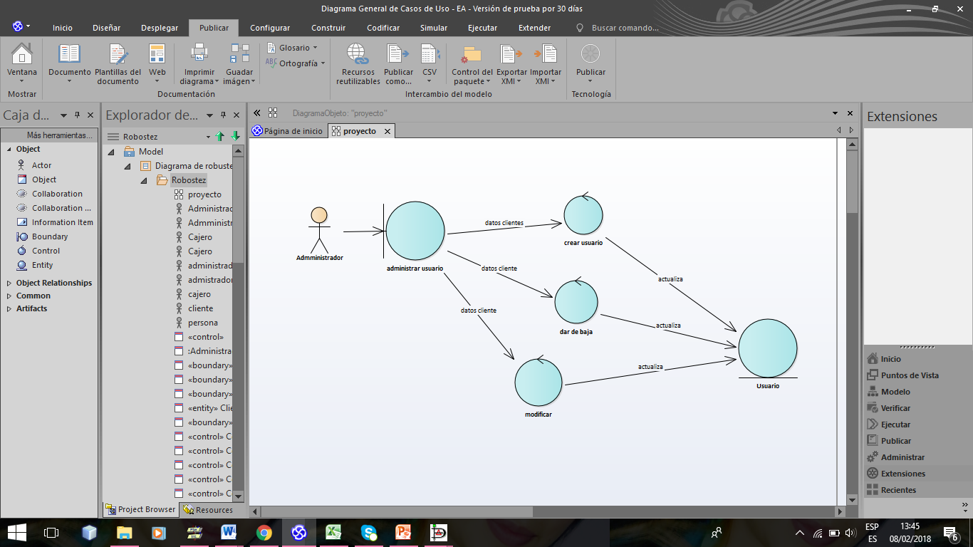

***Figura 10:*** *D.R Vista Usuario*

***Fuente:*** *Autores.*

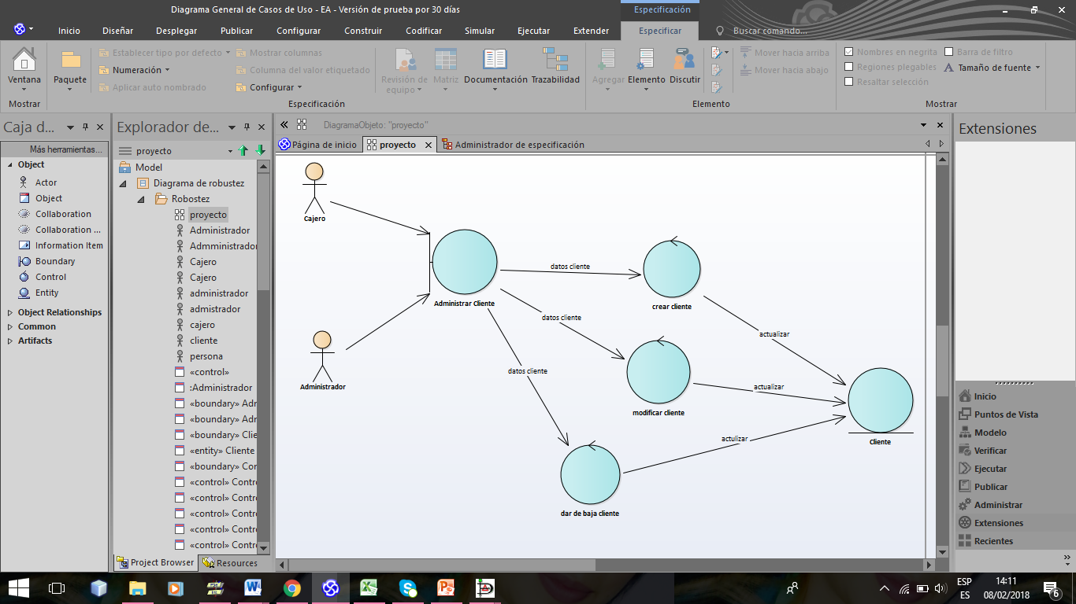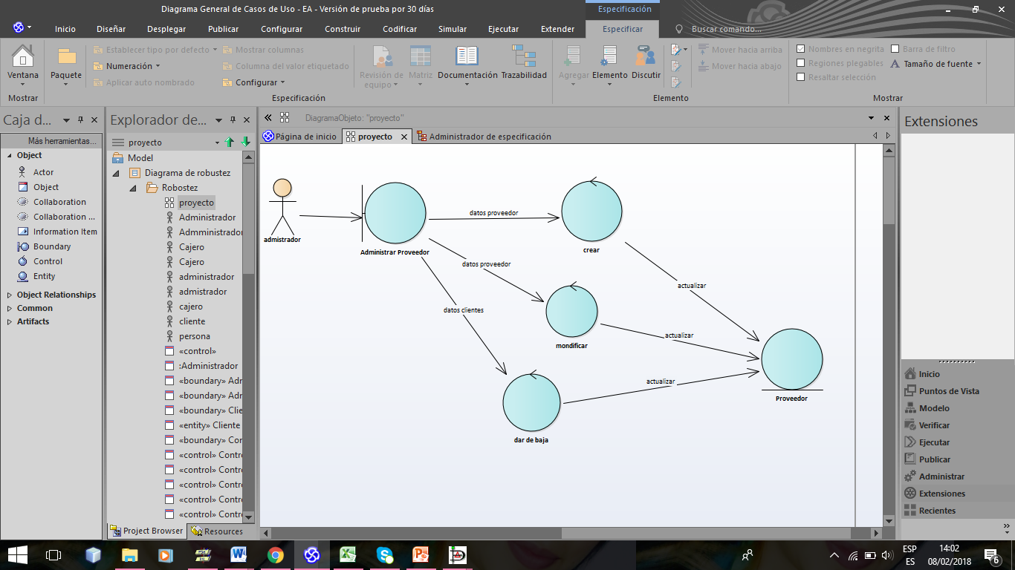

***Figura 12:*** *D.R Vista Cliente*

***Fuente:*** *Autores*

***Figura 11:*** *D.R Vista Proveedor*

***Fuente:*** *Autores*

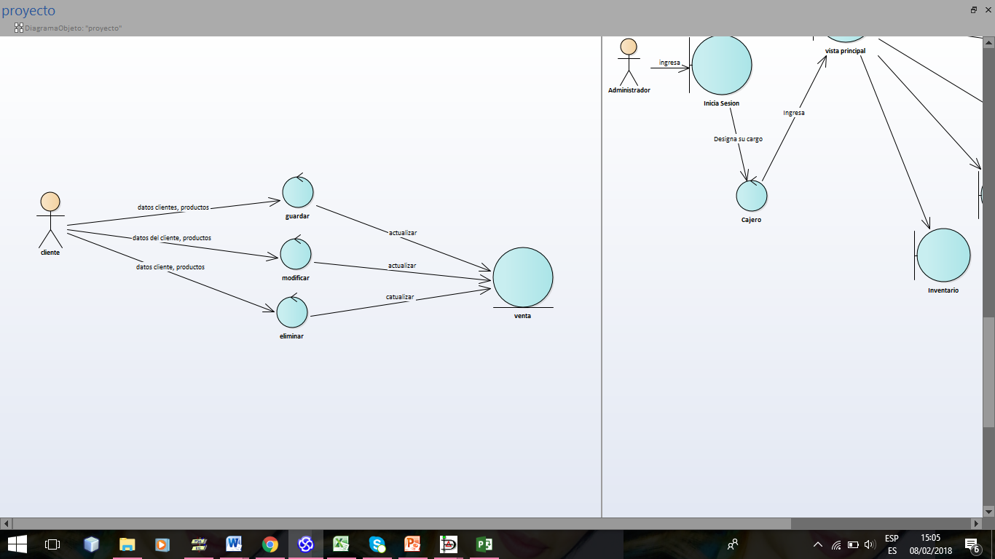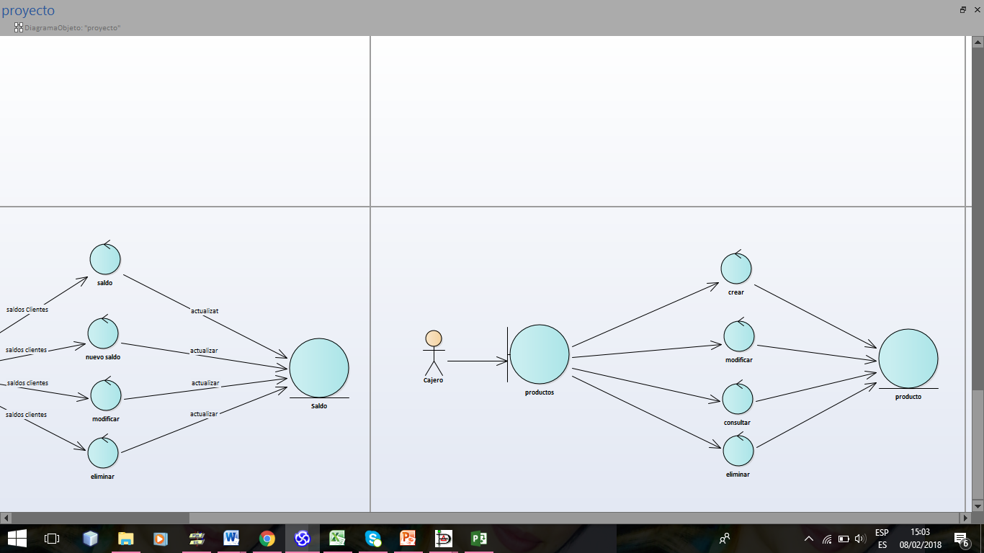

***Figura 9:*** *D.R Vista Venta*

***Fuente:*** *Autores*

***Figura 10:*** *D.R Vista Productos*

***Fuente:*** *Autores.*

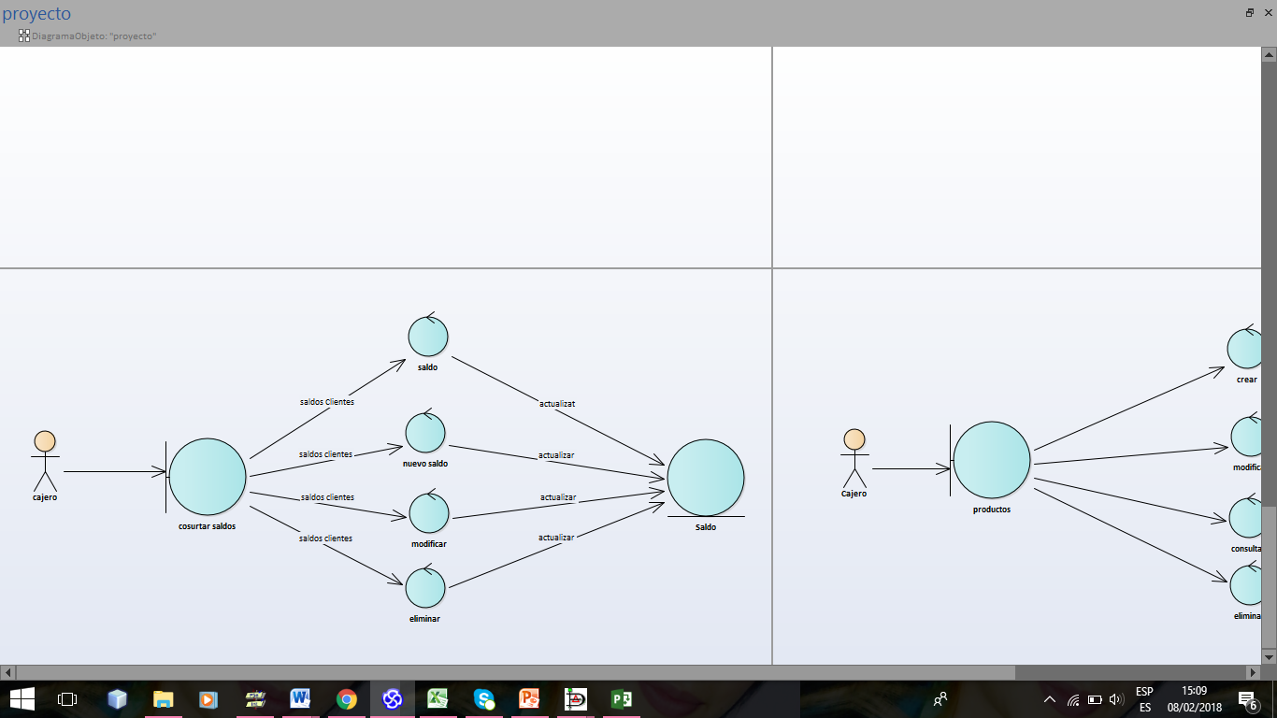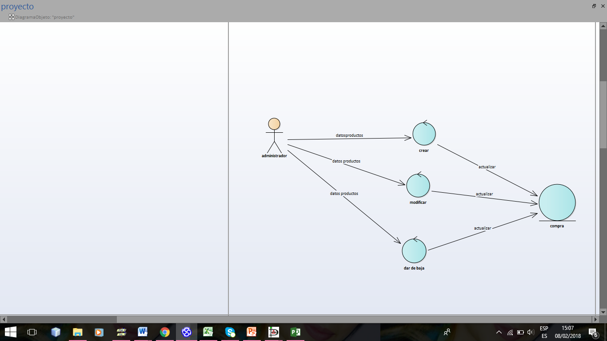

***Figura 11:*** *D.R Vista Consultar Saldo*

***Fuente:*** *Autores*

***Figura 12:*** *D.R Vista Compra*

***Fuente:*** *Autores*

## 13.2 Base de Datos I

### 13.2.1 Análisis de Entidades

Proceso:

El administrador busca en su registro los datos de los proveedores como son el nombre de la empresa y el responsable, teléfono, el número de cuenta, nombre del titular de la cuenta, nombre del banco; para luego proceder hacer la compra de mercadería o productos, con su debido detalle, cuando esta mercadería llega al local el propietario revisa que haya llegado todo y los pone a la venta.

Cuando llega un cliente a la empresa a comprar, la cajera toma sus datos que son el nombre, apellido, dirección, teléfono, cedula-ruc; para poder hacer su respectiva factura, también el valor de la compra lo apunta en un cuaderno para el final del día hacer el cuadre de caja respectivo. En caso de que el cliente pida a la cajera la forma de pagar por cuotas, la cajera registra en un cuaderno al cliente la fecha de la compra, si deja un abono y el saldo.

Si vienen clientes a pagar sus deudas la cajera pide su nombre para buscar en los cuadernos de registro para luego pasar a actualizar el abono que deja en ese momento.

Entidades:

* Proveedores
* Compra
* Detalle de compra
* Productos
* Detalle de venta
* Venta
* Cliente
* Formas de pago
* Cuotas
* Administrador
* Cajero

### 13.2.2 Análisis de Atributos

***Tabla 4:*** Analisis de Atributos.

***Elaborado por:*** Autores

|  |  |  |
| --- | --- | --- |
| Entidades | Atributos | Tipo de atributo |
| Proveedores | -Nombre empresa  -Direccion empresa  -Responsable  -Telefono empresa  -Banco  -Titular cuenta  -Número de la cuenta  -Correo electronico | Simple,Univalorado  Compuesto,Univalorado  Simple, Univalorado  Simple, Univalorado  Simple, Univalorado  Simple, Univalorado  Simple, Univalorado  compuesto, Univalorado |
| Productos | -Nombre producto  -Proveedor  -Referencia producto  -Color producto  -Talla producto  -Valor producto  Descipcion  -Stock | Simple, Univalorado  Simple,Univalorado  Compuesta, Univalorada  Simple, Multivalorado  Simple, Univalorado  Simple, Univalorado  Simple, Univalorado |
| Detalle de Venta | -Cantidad  -Total producto | Simple, Univalorado  Simple, Univalorado |
| Venta | -Subtotal  -Descuento  -IVA  -Total venta  -Fecha de venta  -Numero venta  -Tipo de pago | Simple, Univalorado  Simple, Univalorado  Simple, Univalorado  Simple, Univalorado  Compuesto, Univalorado  Simple, Univalorado  Simple, Univalorado |
| Cliente | -Nombre cliente  -Apellido cliente  -Cedula cliente  -Direccion cliente  -Telefono cliente  -Correo electronico | Simple, Univalorado  Simple, Univalorado  Simple, Univalorado  Simple, Univalorado  Simple, Univalorado  Compuesto , Univalorado |
| Formas de pago | Abono  -Monto  Saldo | Simple, Univalorado  Simple, Univalorado,  Simple, Univalorado |
| Credito | -Abono de la cuota  Fecha de abono  -Número de cuotas  -Saldo | Simple, Univalorado  Compuesto, Univalorado  Simple, Univalorado  Simple, Univalorado, |
| Administrador | -Nombre  -Apellido  -Cedula  -Direccion  -Telefono | Simple, Univalorado  Simple, Univalorado  Simple, Univalorado  Simple, Univalorado  Simple, Univalorado |
| Cajero | -Nombre  -Apellido  -Cedula  -Direccion  -Telefono | Simple, Univalorado  Simple, Univalorado  Simple, Univalorado  Compuesto, Univalorado  Simple, Univalorado |
| Compra | -Total de la compra  -codigo de la compra  -Numero de compra  -Fecha de compra  -Descripcion | Simple, Univalorado  Simple, Univalorado  Simple, Univalorado  Compuesto,Univalorado  Simple, Univalorado |

### 13.2.3 Normalización

|  |  |  |  |  |  |
| --- | --- | --- | --- | --- | --- |
| Cliente |  |  |  |  |  |
| ID | Cedula | Nombre | Apellidos | Dirección | Teléfono |
| Cl1 | 1104348295 | Edison Javier | Sarango Samaniego | Loja | 991580326 |
| Cl2 | 2100112198 | Nancy Esperanza | Samaniego Sauca | Loja | 992017891 |
| Cl3 | 1104781412 | Luis Adrian | Sarango Pinzon | Cariamanga | 988831747 |
| Cl4 | 1900843697 | Kintia Landy | Ankuash Kaekat | Loja | 997709189 |
| Cl5 | 1104781412 | Luis Adrian | Sarango Pinzon | Carimango | 977731747 |
| Cl6 | 1900842640 | Jenifer Tatiana | Marca Chacha | Tundayme | 960576714 |
| Cl7 | 1150289217 | Lonanrdo Vinicio | Janez Jimenes | Loja | 960179231 |
| Cl8 | 1900813633 | Felix Jeovany | Vicente Illescas | Zamora | 994939111 |
| Cl9 | 1900700001 | Irma Enith | Illescas Puchaicela | Zamora | 959131842 |
| Cl10 | 1104980360 | Johana Alexandra | Condolo Correa | Cariamanga | 993881700 |

|  |  |  |  |  |  |  |
| --- | --- | --- | --- | --- | --- | --- |
| Productos |  | |  |  |  |  |
| Referencia | Detalle Producto | valor | Stock | | | |
| 16645 | S-M Polo Rosa, Viscosa Crepe | 18,88 | 5 | | | |
| 36904 | S-M Verde militar, microfibra | 49,88 | 2 | | | |
| 436905 | 6-8-10 Jean Azul, Índigo | 39,88 | 1 | | | |
| 667202 | 36-38 Mocasín Azul marino | 37,88 | 1 | | | |

|  |  |  |  |  |  |  |  |
| --- | --- | --- | --- | --- | --- | --- | --- |
| Proveedor |  |  |  |  |  |  |  |
| Nombre Empresa | | Nombre Proveedor | Banco Cuenta | Numero de Cuenta |  | Direccion Empresa | Telefono |
| Glod CTA LTDA | | Sandra Foncesa |  | 2100048955 | | Quito | 23954350 |
| PAZZI CTA LTDA | | Sandra Foncesa |  | 2100048955 | | Quito | 23959350 |
| IDEAS HOGAR | | Carolina Cosneros |  | 2100039725 | | Guayaquil | 42580009 |

|  |  |  |  |
| --- | --- | --- | --- |
| Crédito |  |  |  |
| Abono | fecha abono | numero cuotas | saldo |
|  |  |  |  |
|  |  |  |  |
|  |  |  |  |
|  |  |  |  |
|  |  |  |  |

|  |  |  |
| --- | --- | --- |
| Forma pago |  |  |
| Abono | Monto | saldo |
|  |  |  |
|  |  |  |

|  |  |
| --- | --- |
| detalle venta |  |
| Cantidad | total producto |
|  |  |
|  |  |

|  |  |  |  |  |
| --- | --- | --- | --- | --- |
| Cajero |  |  |  |  |
| apellido persona | Cedula | direccion | nombre persona | telefono |
|  |  |  |  |  |
|  |  |  |  |  |

|  |  |  |  |  |
| --- | --- | --- | --- | --- |
| Administrador |  |  |  |  |
| apellido persona | cedula | direccion | nombre persona | telefono |
|  |  |  |  |  |
|  |  |  |  |  |

|  |  |  |  |  |  |  |
| --- | --- | --- | --- | --- | --- | --- |
| Venta |  |  |  |  |  |  |
| numero venta | fecha venta | IVA | Descuento | sub total | tipo pago | total venta |
|  |  |  |  |  |  |  |
|  |  |  |  |  |  |  |
|  |  |  |  |  |  |  |

|  |  |  |  |  |
| --- | --- | --- | --- | --- |
| Cajero |  |  |  |  |
| apellido persona | Cedula | direccion | nombre persona | telefono |
|  |  |  |  |  |
|  |  |  |  |  |

|  |  |  |  |  |
| --- | --- | --- | --- | --- |
| Cajero |  |  |  |  |
| apellido persona | Cedula | direccion | nombre persona | telefono |
|  |  |  |  |  |
|  |  |  |  |  |

|  |  |
| --- | --- |
| Rol |  |
| Descripción | Nombre |
|  |  |
|  |  |
|  |  |
|  |  |

|  |  |
| --- | --- |
| Cuenta |  |
| Clave | usuario |
|  |  |
|  |  |
|  |  |

|  |  |  |  |  |
| --- | --- | --- | --- | --- |
| Compra |  |  |  |  |
| código compra | Descripción | fecha factura | numero factura | total compra |
|  |  |  |  |  |
|  |  |  |  |  |
|  |  |  |  |  |
|  |  |  |  |  |

**Resolución:**

* **La Primera Forma Normal:** Esta primera Forma Normal, nos lleva a verificar que nuestros datos o atributos de la clase sean atómicos, es decir que sean univalorados y no multivalodaros, ver a que no se repitan los datos en nuestras tablas y asegurarnos que todas las clases tengan un atributo principal.
* **La Segunda Forma Normal:** esta forma debe estar previamente aplicada la Primera Forma Normal, aquí nos habla de que cada atributo candidato de la tabla debe depender solamente del atributo principal, y si tuviéramos alguna columna que se repite a lo largo de todos los registros, estos datos deberían atomizarse en una nueva tabla.
* **La Tercera Forma Normal:** aquí ya no quedaría normalización por aplicar y podríamos decir que nuestro tabla cumple con las 3 formas normales. Además debemos tener en cuenta que ninguna columna puede depender de una columna que no tenga una clave así como también no puede haber datos derivados.

### 13.2.4 Modelo Entidad Relación

<modeloentidadrelan.pdf>

### 13.3 Laboratorio de Programación II

* 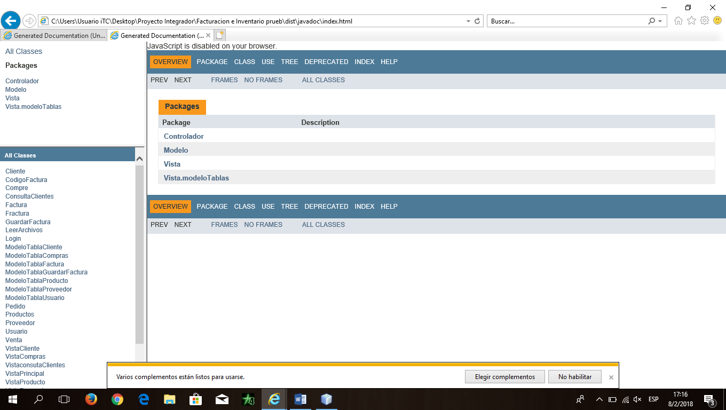Api

C:\Users\Usuario iTC\Desktop\Proyecto Integrador\Facturacion e Inventario prueb\dist\javadoc\allclasses-frame.html

# RESPONSABLES Y PARTICIPANTES

## DOCENTE RESPONSABLE

Tabla 5: Docentes responsables

|  |
| --- |
| NOMBRE MATERIA  Ing. Barahona Rojas Sandra Elizabeth Análisis y Diseño de Sistemas I.  Introducción a la Base de Datos I. |
| Ing. Yunga Benítez Alex Enrique Laboratorio de programación II. |

## 14.2 ESTUDIAS RESPONSABLES DE LA INVESTIGACION

Tabla 6: Estudiantes responsables

|  |
| --- |
| 1. Ankuash Kaekat Kintia Landy |
| 1. Sarango Samaniego Edison Fernando |
| 1. Sarango Pinzón Luis Adrián |

# CRONOGRAMA

# PRESUPUESTO

|  |  |  |  |  |  |
| --- | --- | --- | --- | --- | --- |
|  |  | RECURSO HUMANO | |  |  |
| CANTIDAD | **NOMBRE DEL RECURSO** | **DETALLE** | **VALOR UNITARIO** | | **VALOR TOTAL** |
| 3 | INTEGRANTES | ALUMNOS ITSS | 0 | | 0 |
|  |  | **RECURSO TECNOLÓGICO** |  | |  |
| CANTIDAD | **NOMBRE DEL RECURSO** | **DETALLE** | **VALOR UNITARIO** | | **VALOR TOTAL** |
| 3 | Portátiles | DELL CORE I3/ HP CORE I3 | $900.00 $1100.00 | | $2000.00 |
| 1 | Router | Portador de internet | $20.00 | | $20.00 |
| 3 | Procesadores 2 Intel core i3/ core i | Sistema operativo 64bits, procesador x64, Memoria Ram 4.00G/ |  | |  |
| 3 | Licencias  de antivirus | NOD32ANTIRUS | 20 | | 60 |
|  |  | **RECURSO MATERIAL** |  | |  |
| CANTIDAD | **NOMBRE DEL RECURSO** | **DETALLE** | **VALOR UNITARIO** | | **VALOR TOTAL** |
| 1 | Escritorio | Accesorio de oficina | 45 | | $45.00 |
| 3 | Sillas | Accesorio de oficina | 10 | | $40.00 |
| 3 | Lápices | Accesorio de oficina | 0.5 | | $1.50 |
| 1 | Cuaderno | Accesorio de oficina | 1.5 | | 1.5 |
| 1 | Calculadora | Accesorio de oficina | 20 | | 20 |
| RECURSOS HUMANOS 0.00 | | | | | |
| RECURSOS TECNOLÓGICO | | | | | |
| RECURSOS MATERIALES | | | | | |

# CONCLUCIONES Y RECONDACIONES

## CONCLUCIONES

* De acuerdo la información que la empresa nos pudo dar referente al funcionamiento de la misma se pudo ver que esta empresa le hace falta una herramienta automatizada, es decir un sistema de facturación algo que permita al personal de la empresa a realizar sus actividades de manera fácil, pese eso y gracias a la metodología iconix se ha podido analizar todos los requerimientos funcionales y no funcionales para implementación del sistema.
* Se implementó correctamente la herramienta Java NetBeans con la utilización de una biblioteca grafica Swing para diseñar diferentes interfaces y que de la misma manera esta sean amigable y fácil de usar para el usuario.
* En el lenguaje de programación Java se codificó correctamente el algoritmo mediante una interfaz gráfica en JFrame Form NetBeans todos los procesos manuales que el personal de la empresa realizaban siendo totalmente factible su ejecución.
* Finalmente, de acuerdo a una de las fases de la metodología iconix se realizó varias pruebas de corrido del programa, donde se verifico que el mismo cumple con todos los requerimientos.

## RECOMENDACIONES

* Antes de promover de una herramienta automatizada se debe tener claro los conceptos básicos del tema propuesto, en este caso tener toda la información de la empresa así como también los requerimientos que el propietario solicite y de acuerdo a eso poder desarrollar dicho programa.
* Antes de diseñar una interfaz se debe entender las reglas básicas sobre cómo diseñar una interfaz de un sistema. Principalmente, las necesidades del usuario deben impulsar todas las decisiones del diseño, tales necesidades como cumplir la tarea con parcial facilidad, completar la tarea rápidamente y disfrutar la experiencia, una de las cosas más importantes es que el  interfaz del sistema debe ser visualmente atractivo y fácil de usar para el usuario.
* Para codificar un algoritmo se debe conocer la sintaxis del lenguaje al que se va a traducir para evitar futuros errores en el funcionamiento del software, sin embargo una vez que el algoritmo de esta aplicación ha sido diseñado, se inicia la fase de codificación en donde se traduce el algoritmo a un lenguaje de programación Java (NetBeans).
* De acuerdo a la metodología iconix para verificar que el sistema cumple con todos los requerimientos se realiza varias pruebas de corrido del programa para así dar por terminado el sistema.

# ANEXOS

**ANALISIS E INTERPRETACION DE RESULTADOS DE LA ENTREVISTA**

1. **¿Cuáles son los datos de la empresa?**

Nuestra empresa se llama “Tato Catalogo” ubicada en la ciudad de Cariamanga-Loja en las calles Napoleón Berrú y José Ángel Palacios. Nuestros horarios de atención son de lunes a viernes de 8:00am-12:00pm y de 2:00pm-5:00pm.

Esta empresa se encuentra dirigida por la Sra. Tatiana Condolí y el Sr. Cesar Sarango propietarios de la empresa, quienes a la vez somos los encargados de llevar la contabilidad de la misma de forma manual.

1. **¿A qué se dedica la empresa?**

Nuestra empresa se dedica a la compra y venta de artículos tales como: prendas de vestir ya sea para adultos, niños/as, jóvenes y señoritas, de la misma forma se vende cosas para el hogar de acuerdo a las necesidades de nuestros clientes, todo esto a buena calidad y al mejor precio.

1. **¿Cuáles son procesos manuales que realiza el personal de la empresa para el funcionamiento de la misma?**

Los procesos manuales que se realizan son los siguientes:

Para obtener dichos artículos primeramente nosotros como propietarios de la empresa, buscamos en nuestro cuaderno de apuntes los datos de los proveedores (el nombre de la empresa y el responsable, teléfono, el número de cuenta, nombre del titular de la cuenta, nombre del banco) para luego proceder a la compra, una vez obtenida la mercadería se procede hacer la respectiva venta para cual antes de entregar la venta, registro los datos del cliente(nombre, apellido, dirección, teléfono, cedula-ruc ), y dependiendo el tipo de pago que pida nuestro cliente se procede a registrar en el cuaderno de apuntes los datos del cliente, la fecha de la compra, su abono y su saldo, finalmente procedo a generar una factura hecha manualmente y se la entrego al cliente.

Empresa Tato Catálogos

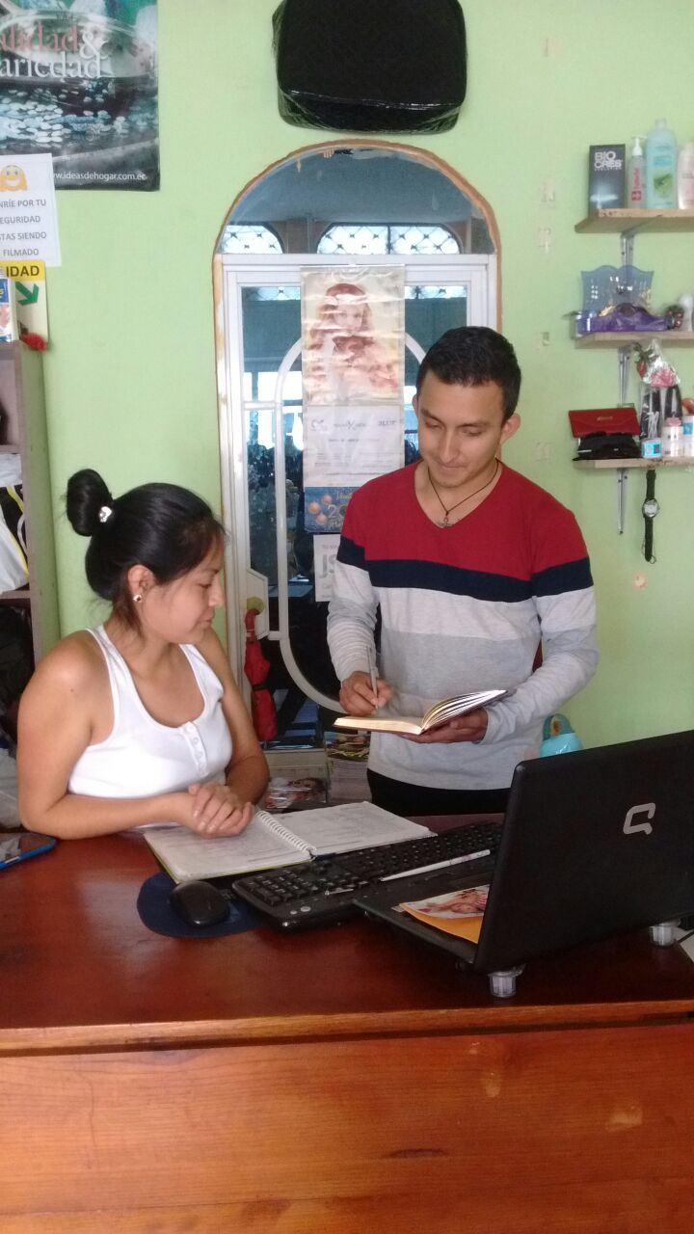

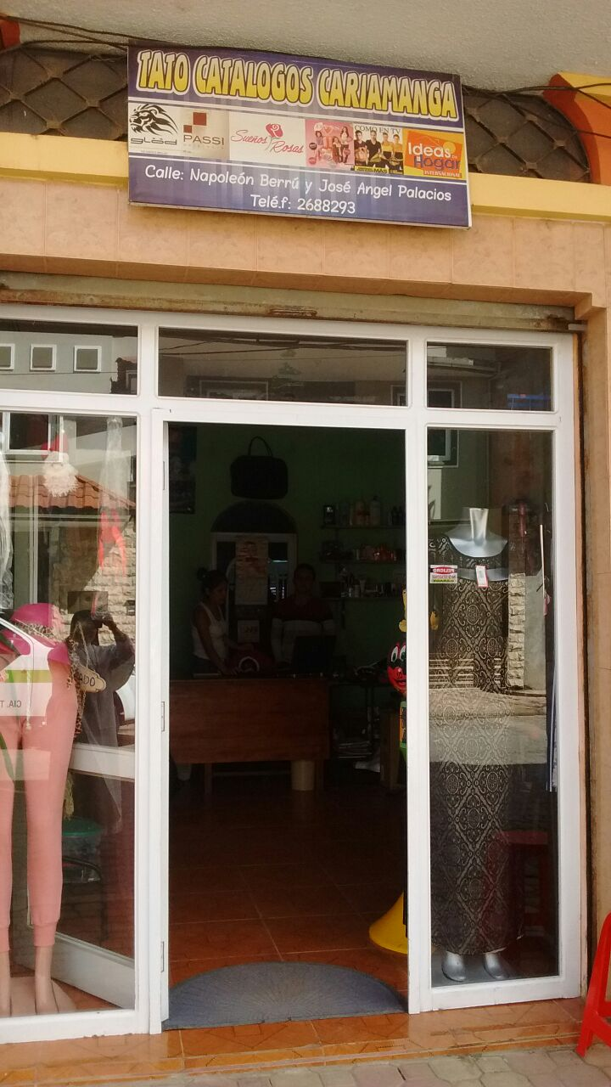

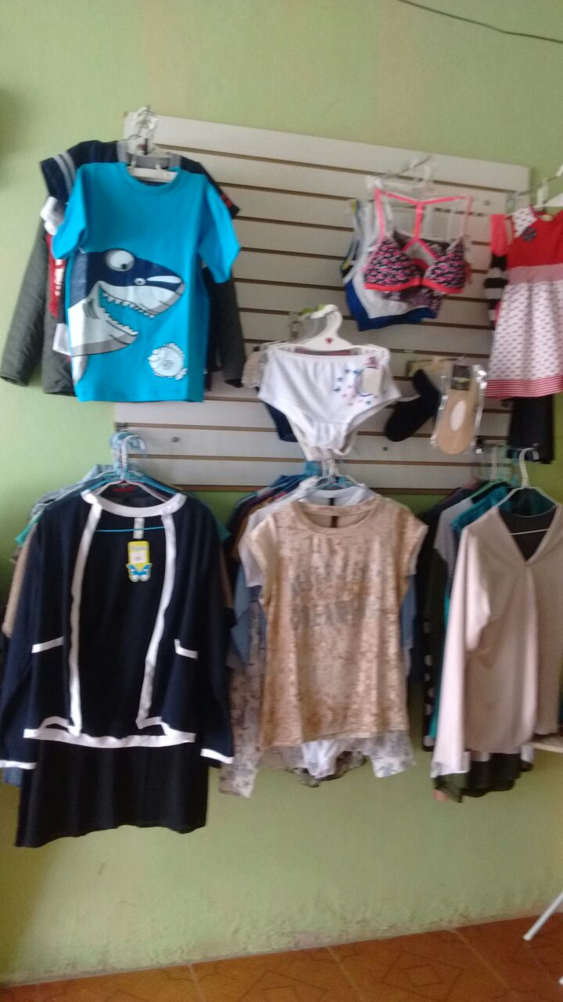

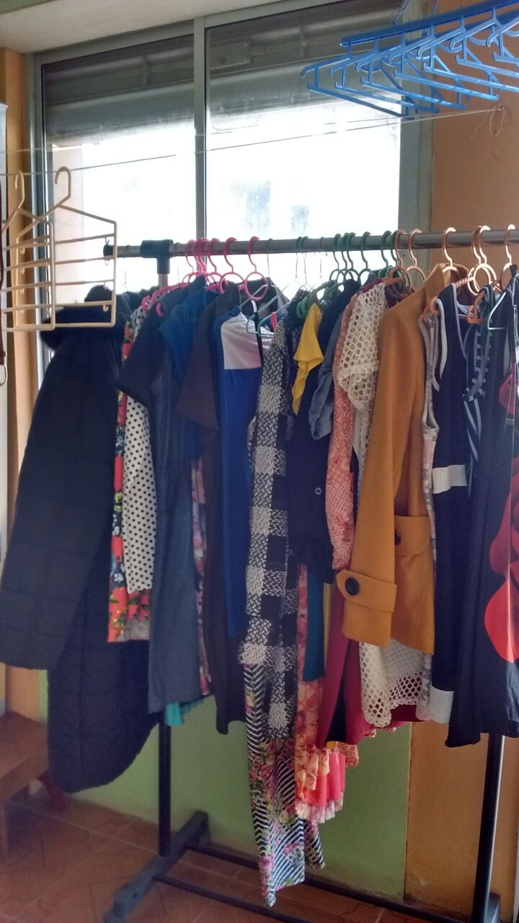

* Elaboración del Proyecto

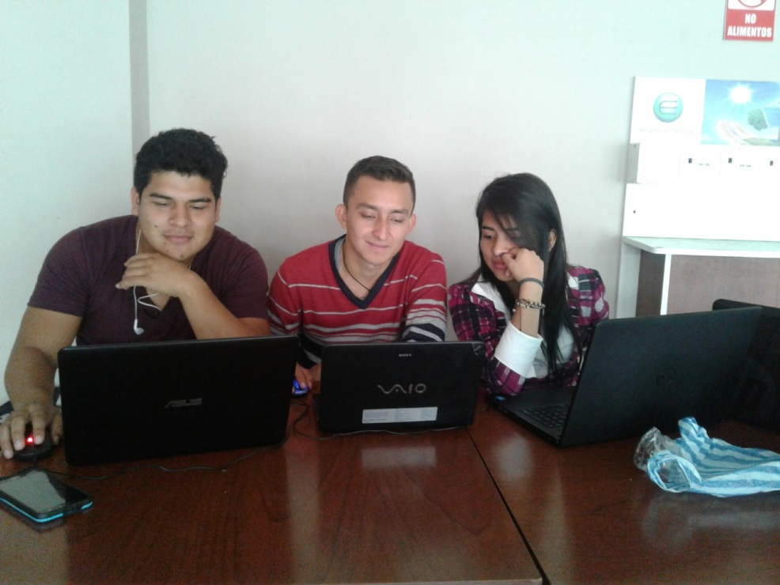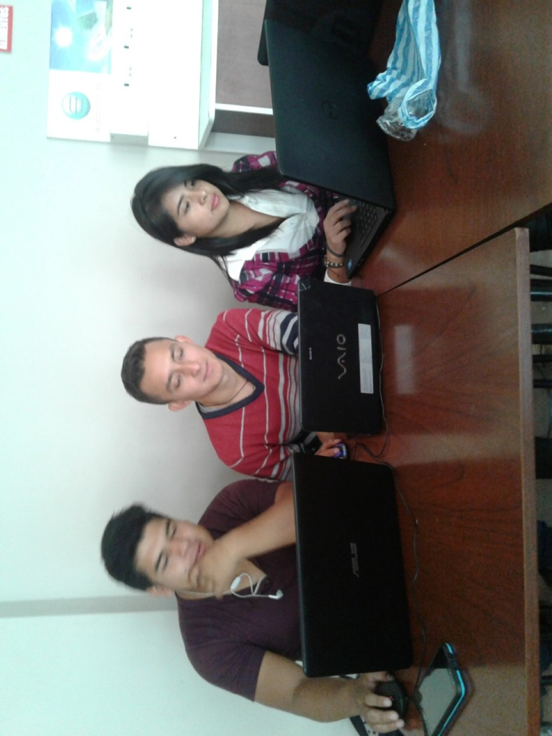

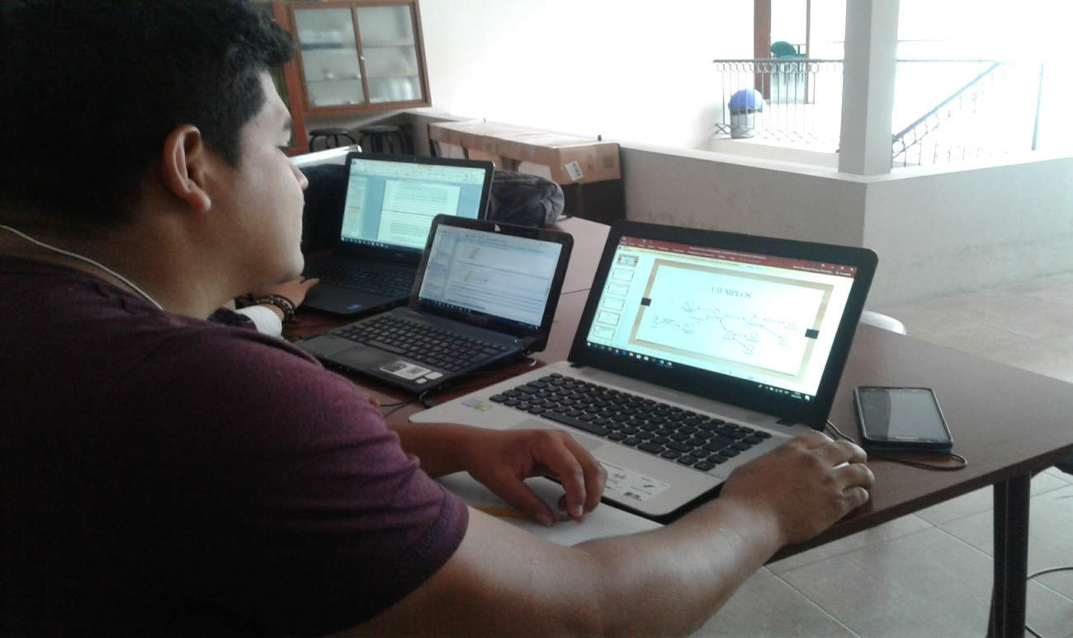

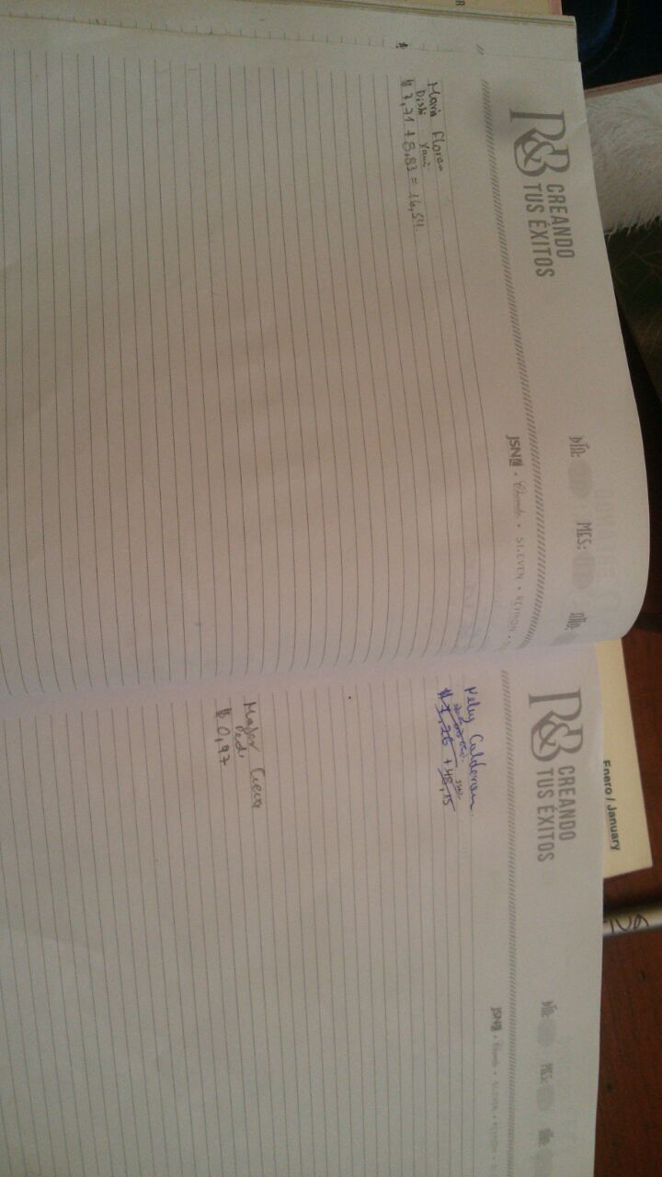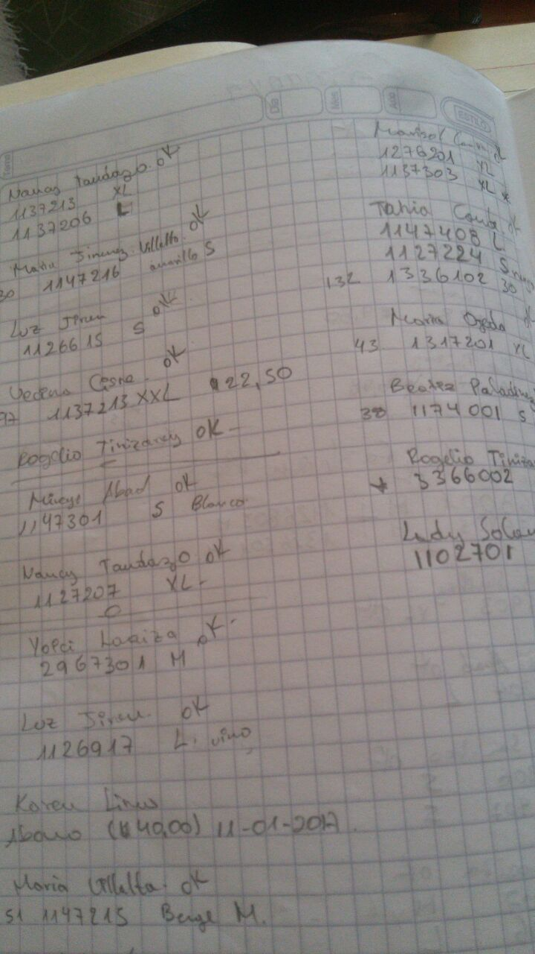

* Registros Forma Manual

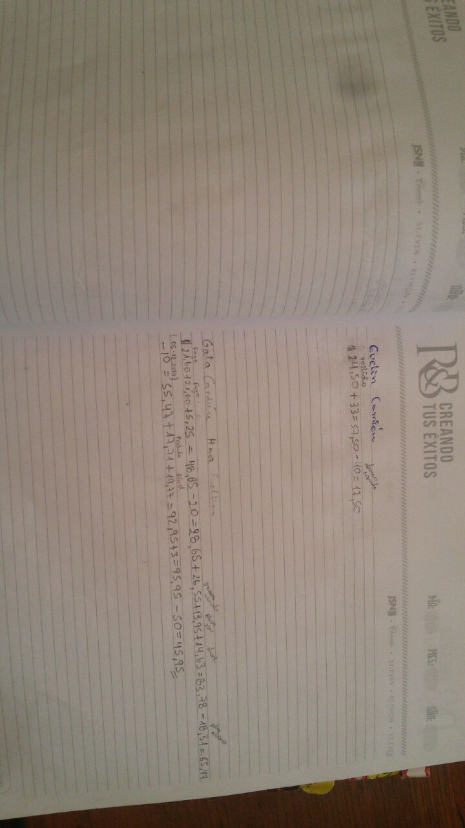

# Bibliografía

(s.f.). Obtenido de http://1.bp.blogspot.com/_C33xIf6oFeM/R_4Hd1fdSmI/AAAAAAAAADg/XoT2H6BtDOc/s320/ejercicio+6.jpg

*FunPrOO*. (s.f.). Recuperado el 23 de Julio de 2017, de http://www.utn.edu.ec/reduca/programacion/estructuras/for.html

*Eva ITSS - Metodología de la Programación* . (2017). Recuperado el 23 de Julio de 2017, de Eva ITSS - Metodología de la Programación: http://www.itssvirtual.edu.ec/course/view.php?id=919

*Support.office.com*. (10 de enero de 2018). Obtenido de https://support.office.com/es-es/article/conceptos-b%C3%A1sicos-sobre-bases-de-datos-a849ac16-07c7-4a31-9948-3c8c94a7c204

Anon. (s.f.). Obtenido de http://slideplayer.es/slide/3978567/13/image

BO, M. (s.f.). *Ccdoc-basesdedatos.blogspot.com*. Obtenido de http://ccdoc-basesdedatos.blogspot.com/2013/02/modelo-entidad-relacion-er.html

Carrillo, R. (octubre de 2011). Obtenido de http://renocarrillo.blogspot.com/search/?q=declaracion+de+objetos+de+clase

Catalinas, E. Q. (2003). *Sistemas Operativos y Lenguajes de Programacion.* España.

Damaris, P. (s.f.). *Base de Datos Access*. Obtenido de http://damaris-access.blogspot.com/

(s.f.). *Elaborado por: Felix, Maria, jonathan.*

EVA. (s.f.). Obtenido de Itssvirtual.edu.ec

EVA. (2018). Obtenido de Itssvirtual.edu.ec

Felix, M. J., & Felix, M. J. (s.f.).

*gayatlacomulo*. (s.f.). Recuperado el 22 de julio de 2017, de http://www.gayatlacomulco.com/tutorials/progorientobjetos/t23.htm

genbetadev. (23 de 07 de 2017). *genbetadev*. Obtenido de genbetadev: https://www.genbetadev.com/java-j2ee/java-el-lenguaje-mas-usado-y-su-evolucion

Gómez, F. U. (s.f.). Obtenido de https://www.discoduroderoer.es/eventos-y-listeners-en-java/

Gonzales, C. C. (2016). *Programacion con lenguajes de guion enpaginas web.* España: Ediciones Nobel S,A.

González, A. G. (18 de febrero de 2015). *http://panamahitek.com*. Obtenido de http://panamahitek.com/que-son-las-clases-en-java/

Iglesias, A. P. (s.f.). *Descartes 3D*. Recuperado el 15 de 06 de 2017, de Descartes 3D: http://recursostic.educacion.es/descartes/web/materiales_didacticos/sistemas_de_ecuaciones_lineales_2bcnt/metodo_de_gauss.htm

JM, S. J. (s.f.). *Metodologiaiconix.blogspot.com.* Obtenido de http://metodologiaiconix.blogspot.com/

Latorre, G. (23 de Marzo de 2010). *Programacion II*. Recuperado el 27 de Julio de 2017, de Programacion II: http://gl-epn-programacion-ii.blogspot.com/2010/03/sentencias-try-catch.html

Luis Joyanez Aguilar, I. Z. (2011). Programación en Java. En I. Z. Luis Joyanez Aguilar, *Programación en Java.* Mexico: McGRAW-HILL/INTERAMERICANA EDITORES, S.A. DE C.V.

Mestras, J. P. (Agosto de 2007). Programacion Orientada a Objetos. *Fundamentos de la Programación Orientada a Objetos*. Madrid.

Ochando, D. M. (20 de Febrero de 2014). Obtenido de http://ccdoc-basesdedatos.blogspot.com/2013/02/modelo-entidad-relacion-er.html

*Oracle Java, Componentes.* (s.f.). Recuperado el 17 de enero de 2018, de Oracle Java, Componentes: https://docs.oracle.com/javase/tutorial/uiswing/layout/index.html

*Oracle Java, Swing.* (s.f.). Obtenido de Oracle Java,Swing: https://docs.oracle.com/javase/tutorial/uiswing/examples/components/index.html

Paolalara, J. (26 de Abril de 2011). Recuperado el 22 de Julio de 2017, de http://jessicapaolalara.blogspot.com/2011/04/definicion-de-switch.html

Peñalvo, F. J., & Aguilar, C. P. (1998). Obtenido de https://gredos.usal.es/jspui/bitstream/10366/121968/3/DIA_GarciaPenalvo_PardoAguilar_ADOO.pdf

Peréz, V. (07 de Julio de 2010). *La Guía* . Recuperado el 15 de 06 de 2017, de La Guía : http://matematica.laguia2000.com/general/metodo-de-gauss-jordan

sheyla. (15 de Septiembre de 2009). Recuperado el 24 de Julio de 2017, de http://sheyla88.blogspot.es/

TRUJILLO, J. T. (6 de Noviembre de 2012). *PROGRAMACION BASICA...* . Recuperado el 27 de Julio de 2017, de PROGRAMACION BASICA... : http://jovanana.blogspot.com/2012/12/arreglos-unidimensionalesbidimensionale.html

*TutosPOO* . (s.f.). Obtenido de TutosPOO : https://tutospoo.jimdo.com/tutoriales-java/clases-y-objetos/constructores-y-destructores/

Valdez, L. O. (22 de Julio de 2014). Obtenido de http://www.laccei.org/LACCEI2014-Guayaquil/RefereedPapers/RP246.pdf

Vieites, L. (14 de marzo de 2008). *Sun Microsystems*. Recuperado el 22 de julio de 2017, de Sun Microsystems: http://www.codexion.com/tutorialesjava/java/nutsandbolts/if.html

Weblog, C. (s.f.). Obtenido de https://cvva.wordpress.com/2007/12/04/normalizacion-de-bases-de-datos-las-3-formas-normales/